ACTA APROBADA
SESIÓN ORDINARIA No. 3095
FECHA: Miércoles 31 de octubre de 2018
HORA: 7:30 a.m.
LUGAR: SALA DE SESIONES DEL CONSEJO INSTITUCIONAL
PRESENTES
Dr. Julio Calvo Alvarado Rector y Presidente Consejo Institucional
Dr. Luis Gerardo Meza Cascante Representante Docente
M. Ing. Luis Alexander Calvo Valverde Representante Docente
M.S.O. Miriam Brenes Cerdas Representante Docente
M.Sc. María Estrada Sánchez Representante Docente
M.Sc. Ana Rosa Ruiz Fernández Representante Administrativa
M.A.E. Nelson Ortega Jiménez Representante Administrativo
Sr. William Boniche Gutiérrez Representante Estudiantil
Sr. Roy Barrantes Rivera Representante Estudiantil
Sr. Esteban González Arguedas Representante Estudiantil
Ing. Carlos Roberto Acuña Esquivel Representante de Egresados
Dr. Freddy Araya Rodríguez Representante Campus Tecnológicos y Centros Académicos
AUSENTES:
M.A.E. Ana Damaris Quesada Murillo Directora Ejecutiva, Secretaría Consejo Institucional
FUNCIONARIOS
Lic. Isidro Álvarez Salazar Auditor Interno

ÍNDICE
PÁGINA
ASUNTOS DE TRÁMITE
ARTÍCULO 1. Aprobación de Agenda  ARTÍCULO 2. Aprobación de las Actas No. 3092, 3093 y 3094  ARTÍCULO 3. Informe de Correspondencia (documento anexo)  ARTÍCULO 4. Informe de Rectoría  ARTÍCULO 5. Propuestas de Comisiones  ARTÍCULO 6. Propuestas de Miembros del Consejo Institucional | 2  3  3  12  13  13
ASUNTOS DE FONDO
ARTÍCULO 7. Integración de una Comisión Especial que elabore una propuesta para operacionalizar la “desconcentración por competencias mínimas”, en el marco de los acuerdos de la AIR de la Sesión Ordinaria AIR-94-2018. (A cargo de la Comisión Planificación y Administración)  ARTÍCULO 8. Renovación y Reconversión de plazas 2019 Fondos FEES. (A cargo de la Comisión Planificación y Administración)  ARTÍCULO 9. Pronunciamiento sobre el recorte al FEES 2019 que se tramita en la Asamblea Legislativa. (A cargo de la Comisión Planificación y Administración)  ARTÍCULO 10. Pronunciamiento sobre la muerte del estudiante Iván López Saborío (A cargo de la Comisión de Asuntos Académicos y Estudiantiles)  ARTÍCULO 11. Pronunciamiento sobre la creación de una comisión especial por acuerdo de la Asamblea Legislativa que analizará el destino y uso de los recursos económicos asignados a las universidades estatales. (A cargo del Dr. Luis Gerardo Meza, M.Sc. Ana Rosa Ruiz, M.Sc. María Estrada, Ing. Luis Alexander Calvo y Sr. Esteban González)  ARTÍCULO 12. Pronunciamiento del Consejo Institucional sobre el “Expediente Legislativo No. 19.609, “Ley Orgánica del Colegio Universitario de Cartago”. (A cargo de la Comisión de Estatuto Orgánico) | 13  17  31  36  38  40
ASUNTOS DE FORO
ARTÍCULO 13. Estándares de calidad de la prueba de aptitud académica. (A cargo de la Dra. Evelyn Agüero y Dra. Tania Moreira) | 44
ASUNTOS VARIOS
ARTÍCULO 14. Emergencia con una estudiante en el curso de inglés de CONARE-TEC  ARTÍCULO 15. Utilización de fondos del presupuesto de la Auditoría Interna  ARTÍCULO 16. Celebración del XX Aniversario de la Casa Amón  ARTÍCULO 17. Aniversario del Campus Tecnológico Local de San Carlos | 55  57  57  57
El señor Julio Calvo Alvarado, quien preside, inicia la sesión a las siete de la mañana con cincuenta y cinco minutos, con la presencia de la M.Sc. Ana Rosa Ruiz Fernández, Máster María Estrada Sánchez, M.S.O. Miriam Brenes Cerdas, Dr. Luis Gerardo Meza Cascante, M.A.E. Nelson Ortega Jiménez, Sr William Boniche Gutiérrez, Sr. Esteban González Arguedas, Sr. Roy Barrantes Rivera, Dr. Freddy Araya Rodríguez, y el Ing. Luis Alexander Calvo Valverde.
CAPÍTULO DE AGENDA
ARTÍCULO 1. Aprobación de la Agenda
La señora Ana Rosa Ruiz indica que cuando se consultó la agenda, propuso que para el apartado de foro se expusieran los indicadores de gestión, puesto que ha hoy se cumplía el plazo para su presentación y consulta por qué no se han entregado, ni que se realice el foro.
El señor Julio Calvo explica que ayer en la mañana se estuvo trabajando en el tema y hay varios indicadores de la parte de la Administración, que preocupó como se estaban presentando. El señor Humberto Villalta ha estado excesivamente ocupado en la atención de varios temas, pero ayer se puso de acuerdo con la Oficina de Planificación Institucional, en cómo arreglar esos indicadores, eran 13 láminas y quedaron 7. Prefiere dar tiempo y presentarlos en la próxima sesión. Cree que en la tarde pueden remitir los indicadores a este Consejo.
El señor Julio Calvo somete a votación la agenda del día y se obtiene el siguiente resultado: 11 votos a favor, 0 en contra.
Por lo tanto, la agenda se aprueba de la siguiente manera

Asistencia

Aprobación de Agenda

Aprobación de las Actas No. 3092, 3093 y 3094

Informe de Correspondencia (documento anexo)

Informes de Rectoría

Propuestas de Comisiones

Propuestas de miembros del Consejo Institucional

ASUNTOS DE FONDO

Integración de una Comisión Especial que elabore una propuesta para operacionalizar la “desconcentración por competencias mínimas”, en el marco de los acuerdos de la AIR de la Sesión Ordinaria AIR-94-2018. (A cargo de la Comisión Planificación y Administración)

Renovación y Reconversión de plazas 2019 Fondos FEES. (A cargo de la Comisión Planificación y Administración)

Pronunciamiento sobre el recorte al FEES 2019 que se tramita en la Asamblea Legislativa. (A cargo de la Comisión Planificación y Administración)

Pronunciamiento sobre la muerte del estudiante Iván López Saborío (A cargo de la Comisión de Asuntos Académicos y Estudiantiles)

Pronunciamiento sobre la Comisión Evaluadora del uso del FEES integrada por la Asamblea Legislativa (A cargo del Dr. Luis Gerardo Meza, M.Sc. Ana Rosa Ruiz, M.Sc. María Estrada y Sr. Esteban González)

Pronunciamiento del Consejo Institucional sobre el “Expediente Legislativo No. 19.609, “Ley Orgánica del Colegio Universitario de Cartago”. (A cargo de la Comisión de Estatuto Orgánico)

ASUNTOS DE FORO

Estándares de calidad de la prueba de aptitud académica. ((A cargo de la Dra. Evelyn Agüero y Dra. Tania Moreira)
ASUNTOS VARIOS

Varios
La discusión de este punto consta en el archivo digital de la Sesión No. 3095.
ARTÍCULO 2. Aprobación de las Actas No. 3092, 3093 y 3094
Acta 3092
El señor Julio Calvo, somete a votación el Acta No. 3092 y se obtiene el siguiente resultado: 11 votos a favor, 0 en contra y se incorporan las modificaciones externadas por los(as) miembros del Consejo Institucional.
Acta 3093
El señor Julio Calvo, somete a votación el Acta No. 3093 y se obtiene el siguiente resultado: 11 votos a favor, 0 en contra, sin ninguna observación.
Acta 3094
El señor Julio Calvo, somete a votación el Acta No. 3094 y se obtiene el siguiente resultado: 11 votos a favor, 0 en contra y se incorporan las modificaciones externadas por los(as) miembros del Consejo Institucional.
La discusión de este punto consta en el archivo digital de la Sesión No. 3095.

CAPITULO DE CORRESPONDENCIA
ARTÍCULO 3. Informe de Correspondencia (documento anexo)

La señora Ana Ruth Solano da a conocer la correspondencia recibida por la Secretaría del Consejo Institucional, la cual incluye:
Correspondencia remitida al Presidente del Consejo Institucional:
- RH-1220-2018 Memorando con fecha de recibido 22 de octubre de 2018, suscrito por la Dra. Hannia Rodríguez Mora, Coordinadora Comisión de Teletrabajo, dirigido al Dr. Julio Calvo Alvarado, Presidente Consejo Institucional, mediante el cual, para los efectos que corresponde se adjuntan los oficios que a la fecha esta Comisión ha recibido en relación a observaciones plateadas respecto al Reglamento de Teletrabajo. (SCI-1626-10-18)
Se toma nota. Se traslada a la Comisión de Planificación y Administración.
- DP-139-2018 Memorando con fecha de recibido 23 de octubre de 2018, suscrito por la Dra. Carmen Elena Madriz, Presidenta Consejo de Posgrado, dirigido al Dr. Julio Calvo Alvarado, Presidente Consejo Institucional, mediante el cual remite el acuerdo del Consejo de Posgrado Sesión DP-09-2018, en el que se aprueba avalar el inicio de los trámites oficiales ante el CSUCA, para garantizar que el Programa de Doctorado en Ciencias Naturales para el Desarrollo, sea declarado como Posgrado Regional. (SCI-1639-10-18)
Se toma nota. Se traslada a la Comisión de Asuntos Académicos y Estudiantiles.
- EM-1125-2018 Memorando con fecha de recibido 23 de octubre de 2018, suscrito por el Dr. Erick Chacón Vargas, Profesor Escuela de Matemática, dirigido al Dr. Julio Calvo Alvarado, Presidente Consejo Institucional, mediante el cual remite postulación para ser considerado en la convocatoria para llenar una de las dos plazas vacantes de la Comisión de Carrera Profesional. (SCI-1644-10-18)
Se toma nota. Futuro punto de agenda.
- TIE-888-2018 Memorando con fecha de recibido 19 de octubre de 2018, suscrito la MSc. Ingrid Herrera Jiménez, Presidenta Tribunal Institucional Electoral, dirigido al Dr. Julio César Calvo Alvarado, Presidente Consejo Institucional, en el cual solicita saber la situación actual de las unidades que aún no tienen categorías, según se había solicitado a la OPI, mediante acuerdo de la Sesión No. 3083, el estudio respectivo de estas categorías, especialmente la de la Unidad de Contabilidad, ya que el Bach. Edgar Castellón, presentó la renuncia como Coordinador de esta Unidad, siendo esta información fundamental para que el TIE en la primera semana de noviembre, para publicar los requisitos que se deben cumplir para optar por la candidatura a ese proceso electoral. (SCI-1662-10-18) Firmado digitalmente.
Se toma nota. Se traslada a la Comisión de Asuntos Académicos y Estudiantiles.

Correspondencia remitida al Consejo Institucional
- SIN REFERENCIA Memorando con fecha de recibido 22 de octubre de 2018, suscrito por el Ing. Marvin Castillo Ugalde, dirigido a los Señores del Consejo Institucional, mediante el cual propone su nombre para para participar como miembro titular a la Comisión de Carrera Profesional. Adjunta curriculum vitae. (SCI-1627-10-18)
Se toma nota. Futuro punto de agenda.
- ICSSC-299-2018 Memorando con fecha de recibido 22 de octubre de 2018, suscrito por el Lic. Ángel Benjamín Campos Chavarría, Profesor Escuela de Idiomas y Ciencias Sociales, dirigido a la Secretaría del Consejo Institucional, en el cual remite observaciones a la “Modificación del Reglamento de Evaluación del Desempeño Académico del Instituto Tecnológico de Costa Rica” y del “Reglamento para concursos de antecedentes internos y externos del personal del Instituto Tecnológico de Costa Rica”. (SCI-1628-10-18)
Se toma nota. Se traslada a la Comisión de Planificación y Administración.
- VIE-1077-2018, Memorando con fecha de recibido 23 de octubre de 2018, suscrito por el Dr. Alexander Berrocal Jiménez, Vicerrector Vicerrectoría de Investigación, dirigido a la MAE. Ana Damaris Quesada Murillo, Directora Ejecutiva Secretaría del Consejo Institucional, con copia al Consejo Institucional, en el cual remite criterio del Proyecto “Ley de Creación del Programa Nacional de Ferias de Ciencia para la Creación del Programa Nacional de Ferias de Ciencia y Tecnología”, Exp. No. 20.163. (SCI-1632-10-18)
Se toma nota. Futuro punto de agenda.
- AFITEC-172-2018, Memorando con fecha de recibido 23 de octubre de 2018, suscrito por la Ing. Andrea Cavero Quesada, MGP, Secretaría General Asociación de Funcionarios del ITCR, dirigido a la MAE. Ana Damaris Quesada Murillo, Directora Ejecutiva Secretaría del Consejo Institucional, mediante el cual remite observaciones a la propuesta de reglamento contra el acoso laboral en el ITCR. (SCI-1633-10-18)
Se toma nota. Se traslada a la Comisión de Planificación y Administración.
- AFITEC-173-2018, Memorando con fecha de recibido 23 de octubre de 2018, suscrito por la Ing. Andrea Cavero Quesada, MGP, Secretaría General Asociación de Funcionarios del ITCR, dirigido a la MAE. Ana Damaris Quesada Murillo, Directora Ejecutiva Secretaría del Consejo Institucional, mediante el cual informan que el Comité Ejecutivo de la AFITEC está en desacuerdo con la “Reforma Integral del Reglamento para normar la remuneración de funciones asumidas por recargo” sometida a consulta a este sindicato por encontrar una limitada fundamentación y argumentación en la propuesta y por reñir con el artículo 41 de la II Convención Colectiva de Trabajo y sus Reformas, en relación con el procedimiento que se debe seguir para este tipo de regulaciones. (SCI-1634-10-18)
Se toma nota. Se traslada a la Comisión de Planificación y Administración.
- EduTec-197-2018, Memorando con fecha de recibido 23 de octubre de 2018, suscrito por el Ing. Hugo Navarro Serrano, MSc. Director Escuela Educación Técnica, dirigido a la MAE. Ana Damaris Quesada Murillo, Directora Ejecutiva Secretaría del Consejo Institucional, el cual remite criterio del Proyecto “Ley Orgánica del Colegio Universitaria de Cartago” Exp. No. 19.609.. (SCI-1635-10-18)
Se toma nota. Punto de Agenda.
- FIS-395-2018, Memorando con fecha de recibido 23 de octubre de 2018, suscrito por el MSc. Gerardo Lacy Mora, Director Escuela de Física, dirigido a la MAE. Ana Damaris Quesada Murillo, Directora Ejecutiva Secretaría del Consejo Institucional, en el cual remite criterio del Proyecto “Ley de Creación del Programa Nacional de Ferias de Ciencia y Tecnología”, Exp. No. 20.163 (SCI-1635-10-18)
Se toma nota. Futuro punto de agenda.
- CCP-18-2018, Memorando con fecha de recibido 26 de octubre de 2018, suscrito por la Señora Guisella Brenes Vargas, Secretaria Ejecutiva Comisión de Carrera Profesional, dirigido a la Máster Ana Damaris Quesada Murillo, Directora Ejecutiva Secretaría del Consejo Institucional, en el cual solicita tomar nota, debido a que, por un error involuntario, se envió el oficio CCP-16-2018, del 11 de octubre de 2018, con las fechas de finalización incorrectas. Se solicita realizar los trámites necesarios para la nueva convocatoria, en los puestos de miembros titulares en la Comisión de Carrera Profesional. (SCI-1666-10-18)
Se toma nota. Se tramita la nueva convocatoria y se informa al pleno.
El señor Nelson Ortega tiene una duda del porqué se anuló la convocatoria para Comisión de Carrera y además que sucede con las personas que ya habían enviado los currículums, se dan por recibidos o se les confirma.
La señora Ana Ruth Solano responde que, vía correo electrónico, se les solicitó enviar la nota indicando que están de acuerdo en seguir participando, con la corrección que se le hizo a la nueva convocatoria, ya que una fecha que habían enviado en el oficio anterior, decía que el vencimiento era hasta el 2021, y lo correcto, según lo indicado en el acuerdo era hasta el 2020.

Correspondencia remitida con copia Consejo Institucional
- SCI-851-2018, Memorando con fecha de recibido 22 de octubre de 2018, suscrito por el Dr. Luis Gerardo Meza Cascante, Coordinador Comisión de Estatuto Orgánico, dirigido al Ing. Mauricio Arroyo Herrera, Profesor Escuela Ingeniería en Computación, con copia al Consejo Institucional, mediante el cual cursa invitación a la Comisión de Estatuto Orgánico, con el fin de abordar el tema sobre la competencia de los Consejos de Área Académica de grado para proponer programas de posgrado directamente ante el Consejo de Posgrado. (SCI-1629-10-18) Firmado digitalmente.
Se toma nota.
- SCI-852-2018, Memorando con fecha de recibido 22 de octubre de 2018, suscrito por el Dr. Luis Gerardo Meza Cascante, Coordinador Comisión de Estatuto Orgánico, dirigido a la Ing. Arys Carrasquilla Batista, Profesora, Área Académica de Ingeniería en Mecatrónica, con copia al Consejo Institucional, mediante el cual cursa invitación a la Comisión de Estatuto Orgánico, con el fin de abordar el tema sobre la competencia de los Consejos de Área Académica de grado para proponer programas de posgrado directamente ante el Consejo de Posgrado. (SCI-1630-10-18) Firmado digitalmente.
Se toma nota.
- SCI-859-2018, Memorando con fecha de recibido 24 de octubre de 2018, suscrito por el Dr. Julio Calvo Alvarado, Presidente del Consejo Institucional, dirigido a la M.Sc. Ana Rosa Ruiz Fernández, Coordinadora Comisión de Planificación y Administración, con copia al Consejo Institucional, en el cual para su respectiva revisión y lo pertinente se hace el traslado de la correspondencia de la Sesión Ordinaria No. 3094, Artículo 2, incisos 5 y 12 del 24 de octubre del 2018. .(SCI-1645-10-18)
Se toma nota.
- SCI-860-2018, Memorando con fecha de recibido 24 de octubre de 2018, suscrito por el Dr. Julio Calvo Alvarado, Presidente del Consejo Institucional, dirigido a la Máster María Estrada Sánchez, Coordinadora Comisión de Asuntos Académicos y Estudiantiles, con copia al Consejo Institucional, en el cual para su revisión y lo pertinente se hace el traslado de la correspondencia de la Sesión Ordinaria No. 3094, Artículo 2, inciso 20 del 24 de octubre del 2018 (SCI-1646-10-18)
Se toma nota.
- SCI-861-2018, Memorando con fecha de recibido 24 de octubre de 2018, suscrito por el Dr. Julio Calvo Alvarado, Presidente del Consejo Institucional, dirigido al Dr. Luis Gerardo Meza Cascante, Coordinador Comisión de Estatuto Orgánico, con copia al Consejo Institucional, en el cual para su revisión y lo pertinente se hace el traslado de la correspondencia de la Sesión Ordinaria No. 3094, Artículo 2, incisos 1 y 10, del 24 de octubre del 2018. (SCI1647-10-18)
Se toma nota.
- SCI-862-2018, Memorando con fecha de recibido 24 de octubre de 2018, suscrito por el Dr. Julio Calvo Alvarado, Presidente del Consejo Institucional, dirigido a la Licda. María de los Ángeles Medaglia Gómez, Coordinadora Comisiones Asesoras para dictaminar proyectos de ley, con copia al Consejo Institucional, en el cual se hace el traslado del Proyecto de Ley “Adición de un Artículo 18 Bis y Reforma del Artículo 37 de la Ley de Planificación Urbana No 4240, de 15 de noviembre de 1968, y sus Reformas, Ley para sancionar las Violaciones a los Planes Reguladores”, Exp. No. 20.316, para su respectivo criterio. (SCI-1648-10-18)
Se toma nota.
- SCI-863-2018, Memorando con fecha de recibido 24 de octubre de 2018, suscrito por el Dr. Julio Calvo Alvarado, Presidente del Consejo Institucional, dirigido a la Ing. Giannina Ortiz Quesada, Coordinadora Centro de Investigaciones en Vivienda y Construcción (CIVCO), con copia al Consejo Institucional, en el cual se hace el traslado del Proyecto de Ley “Adición de un Artículo 18 Bis y Reforma del Artículo 37 de la Ley de Planificación Urbana No 4240, de 15 de noviembre de 1968, y sus Reformas, Ley para sancionar las Violaciones a los Planes Reguladores”, Exp. No. 20.316, para su respectivo criterio .(SCI-1649-10-18)
Se toma nota.
- SCI-864-2018, Memorando con fecha de recibido 24 de octubre de 2018, suscrito por el Dr. Julio Calvo Alvarado, Presidente del Consejo Institucional, dirigido al Arq. Francisco Castillo Camacho, Director Escuela de Arquitectura y Urbanismo, con copia al Consejo Institucional , en el cual se hace el traslado del Proyecto de Ley “Adición de un Artículo 18 Bis y Reforma del Artículo 37 de la Ley de Planificación Urbana No 4240, de 15 de noviembre de 1968, y sus Reformas, Ley para sancionar las Violaciones a los Planes Reguladores”, Exp. No. 20.316, para su respectivo criterio. (SCI-1650-10-18)
Se toma nota.
- SCI-854-2018, Memorando con fecha de recibido 24 de octubre de 2018, suscrito por la MSc. Ana Rosar Ruiz Fernández, Coordinadora Comisión de Planificación y Administración, dirigido al Dr. Julio Calvo Alvarado, Rector, con copia al Consejo Institucional, mediante el cual se informa que la Comisión revisó el oficio R-1150-2018, en el cual en atención al acuerdo Sesión Ordinaria No. 3091, Artículo 9, adjunta el oficio OPI-743-2018, donde se indica el plazo para la reformulación del proceso de valoración de riesgos de las metas del Plan Anual Operativo 2019. La Comisión agradece el esfuerzo por atender la solicitud y dispuso solicitarle incluir la fecha de la presentación a la Comisión de Planificación y Administración, en el cronograma 3era Etapa: Proceso Valoración de riesgo. (SCI-1653-10-18)
Se toma nota.
- SCI-855-2018, Memorando con fecha de recibido 24 de octubre de 2018, suscrito por la MSc. Ana Rosar Ruiz Fernández, Coordinadora Comisión de Planificación y Administración, dirigido al Dr. Julio Calvo Alvarado, Rector, con copia al Consejo Institucional, mediante el cual se solicita información sobre el monto Presupuesto operativo Auditoria Interna. (SCI-1652-10-18)
Se toma nota.
- SCI-856-2018, Memorando con fecha de recibido 24 de octubre de 2018, suscrito por la MSc. Ana Rosar Ruiz Fernández, Coordinadora Comisión de Planificación y Administración, dirigido al Dr. Julio Calvo Alvarado, Rector, con copia al Consejo Institucional, en el cual solicita un plan de trabajo para abordar en los próximos meses el tema de atracción de recursos. (SCI-1651-10-18)
Se toma nota.
- DM-2378-2018, Memorando con fecha de recibido 25 de octubre de 2018, suscrito por la señora María del Rocío Aguilar Montoya, Ministra de Hacienda, dirigido a la señora Yaye Seynabou Sakho, Directora para Centroamérica Banco Mundial, con copia al Consejo Institucional, en el cual se solicita el otorgamiento de una prórroga por un año adicional, siendo la nueva fecha de término el 31 de diciembre de 2019, plazo que se estima suficiente según planificación de las Universidades para concluir todas las actividades del Proyecto. (SCI-1658-10-18)
Se toma nota. Se informa al pleno.
- R-1175-2018, Memorando con fecha de recibido 25 de octubre de 2018, suscrito por el Dr. Julio César Calvo Alvarado, Rector, dirigido a la MSc. Grettel Ortíz Álvarez, Directora Oficina de Asesoría Legal y a la Dra. Hannia Rodríguez, Directora del Departamento de Recursos Humanos, con copia al Consejo Institucional, en el cual les solicita analizar las posibles implicaciones del dictamen adjunto de la Procuraduría General de la República, en los procesos de jubilación de nuestra Institución. (SCI-1660-10-18)
Se toma nota. Se traslada a la Comisión de Planificación y Administración.
- CORREO ELECTRÓNICO AL-DCLEAMB-144-2018, Memorando con fecha de recibido 25 de octubre de 2018, suscrito por la Licda. Cinthya Díaz Briceño, Jefa de Área Comisiones Legislativas IV, dirigido al Dr. Julio Calvo Alvarado, Rector y trasladado a la Secretaría del Consejo Institucional, por medio del cual con instrucciones del señor Diputado Erwen Masís Castro, Presidente de la Comisión Especial de Ambiente de la Asamblea Legislativa, solicita criterio sobre Proyecto “Ley de Creación del Fondo Nacional para Incentivar la Conservación de los Servicios Ecosistémicos del Mar y de los Recursos Marino y Costeros (FONASEMAR)”,. Expediente No. 20.531.. (SCI-1657-10-18)
Se toma nota. Se traslada a la Comisión para Proyectos de Ley, Escuela de Biología y Escuela Forestal.
- CORREO ELECTRÓNICO AL-20992-OFI-0007-2018, Memorando con fecha de recibido 25 de octubre de 2018, suscrito por la Licda. Nery Agüero Montero, Jefa de Área Comisiones Legislativas IV, dirigido al Dr. Julio Calvo Alvarado, Rector y trasladado a la Secretaría del Consejo Institucional, en el cual solicita criterio sobre el Proyecto de Ley No. 20.649 “Derogatoria de leyes de instituciones inactivas y reforma de los artículos 1 de la Ley de Creación de Centros Cívicos y Artículo 2 y 21 de la Ley de Fomento Salinero” Expediente No. 20.649. SCI-1663-10-18)
Se toma nota. Se traslada a la Comisión de Proyectos de Ley y a Escuelas de Cultura y Deporte de Cartago, San José y San Carlos.
- AE-627-2018, Memorando con fecha de recibido 25 de octubre de 2018, suscrito por el Dr. Alejandro Masís Arce, Director Escuela de Administración de Empresas, dirigido al Ing. Luis Paulino Méndez Badilla, Vicerrector de Docencia, con copia a Miembros del Consejo Institucional, mediante el cual remite acuerdo del Consejo de Escuela de la sesión 20-2018, del 22 de octubre de 2018, Artículo 11, se acordó mantener en la modalidad de Consejo Permanente para conocer la situación asociada a las Áreas Académicas en el TEC. (SCI-1664-10-18)
Se toma nota. Se traslada a la Comisión de Asuntos Académicos.
- UNA-SCU-ACUE-2195-2018, Memorando con fecha de recibido 25 de octubre de 2018, suscrito por el señor José Carlos Chinchilla Coto, Presidente Consejo Universitario de la Universidad Nacional (UNA), dirigido a la Licda. Carolina Hidalgo Herrera, Presidente Asamblea Legislativa, con copia al Consejo Universitario, mediante el cual transcribe el acuerdo tomado por el Consejo Universitario de la Universidad Nacional, donde se aprueba el Pronunciamiento del Consejo Universitario de la Universidad Nacional ante el intento de violentar el acuerdo sobre el financiamiento de la Educación Estatal Superior (FEES) 2019. (SCI-1665-10-18)
Se toma nota. Se informa al pleno.
- EE-500-2018, Memorando con fecha de recibido 29 de octubre de 2018, suscrito por el Ing. Francisco Navarro Henríquez, Director Escuela de Ingeniería Electrónica, dirigido al Ing. Luis Paulino Méndez Badilla, Vicerrector de Docencia, trasladado por el Dr. Julio Calvo Alvarado, Rector al Consejo Institucional, mediante el cual remite respuesta a correo electrónico sobre consulta a sesiones permanentes de Consejo de Escuela. (SCI-1667-10-18)
Se toma nota.
- CORREO ELECTRÓNICO AL-DCLECART-004-2018, Memorando con fecha de recibido 29 de octubre de 2018, suscrito por la Licda. Cinthya Díaz Briceño, Jefa de Área Comisiones Legislativas IV, Asamblea Legislativa, dirigido al Dr. Julio Calvo Alvarado, Rector y trasladado a la Secretaría del Consejo Institucional, en el cual solicita el criterio del Proyecto de Ley “Reforma al Artículo 5º de la Ley Orgánica del Instituto Tecnológico de Costa Rica para la Creación de Empresas, Sociedades, Empresas Auxiliares Académicas y Tecnologías ” Expediente No. 20.816. SCI-1670-10-18)
Se toma nota. Se traslada a la Oficina de Asesoría Legal.
Correspondencia remitida a Comisiones Permanentes
- R-1177-2018, Memorando con fecha de recibido 25 de octubre de 2018, suscrito por el Dr. Julio César Calvo Alvarado, Rector, dirigido al Dr. Luis Gerardo Meza Cascante, Coordinador Comisión de Estatuto Orgánico, con copia a Señores del Consejo Institucional, en el cual adjunta criterio sobre la reforma al Estatuto Orgánico tramitada por el Consejo Institucional que no fue concluida según lo dispuesto en la normativa”. (SCI-1661-10-18)
Se toma nota.
- DP-140-2018 Memorando con fecha de recibido 23 de octubre de 2018, suscrito por la Dra. Carmen Elena Madriz, Presidente Consejo de Posgrado, dirigido a la Máster María Estrada Sánchez, Coordinadora Comisión de Asuntos Académicos, mediante el cual remite comunicado sobre Pronunciamiento acuerdo del CSUCA sobre el reconocimiento de estudios, diplomas, grados y títulos de Educación Superior. (SCI-1640-10-18)
Se toma nota
- R-1174-2018, Memorando con fecha de recibido 24 de octubre de 2018, suscrito por el Dr. Julio Calvo Alvarado, Rector, dirigido a la M.Sc. Ana Rosa Ruiz Fernández, Coordinadora Comisión de Planificación y Administración, con copia al Consejo Institucional, en el cual remite para el trámite respectivo la Evaluación del Plan Anual Operativo al 30 de setiembre 2018. (SCI-1654-10-18)
Se toma nota.
- SIN REFERENCIA-2018, Memorando con fecha de recibido 24 de octubre de 2018, suscrito por el Dr. Oscar López Villegas, Profesor de la Carrera de Ingeniería en Computación, Sede Regional San Carlos, MBA. Lizeth Rodríguez Barquero, Asesora Legal Sede Regional San Carlos, MAP. Ana Gabriela Víquez Paniagua, Profesora de la Carrera de Administración de Empresas, Sede Regional San Carlos, dirigido a la M.Sc. Ana Rosa Ruiz Fernández, Coordinadora Comisión de Planificación y Administración, con copia al Consejo Institucional, en el cual remite respuesta a solicitud de apoyo para determinar una estratega que les permita definir lo que se va a considerar como “desconcentración por competencias mínima”. (SCI-1656-10-18) Firmado digitalmente.
Se toma nota.
- VAD-671-2018, Memorando con fecha de recibido 26 de octubre de 2018, suscrito por el Dr. Humberto Villalta Solano, Coordinador Comité Estratégico de Tecnologías de Información, Vicerrector de Administración, dirigido a la M.Sc. Ana Rosa Ruiz Fernández, Coordinadora Comisión de Planificación y Administración, en el cual remite las Disposiciones Generales de TIC y Firma Digital (SCI-1669-10-18). Firmado digitalmente.
Se toma nota.
- RH-1219-2018, Memorando con fecha de recibido 22 de octubre de 2018, suscrito por la Dra. Hannia Rodríguez Mora, Coordinadora Comisión de Teletrabajo, dirigido a la M.Sc. Ana Rosa Ruiz Fernández, Coordinadora Comisión de Planificación y Administración, mediante el cual solicita audiencia a la Comisión para aclarar el estado actual del Reglamento de Teletrabajo. (SCI-1625-10-18)
Se toma nota.
Correspondencia remitida con copia a Comisiones Permanentes
- VIE-1070-2018, Memorando con fecha de recibido 23 de octubre de 2018, suscrito por el Dr. Alexander Berrocal Jiménez, Presidente del Consejo de Investigación y Extensión, dirigido a la MBA. Andrea Contreras Alvarado, con copia a la Máster María Estrada Sánchez, Coordinadora Comisión de Asuntos Académicos y Estudiantiles, mediante el cual remite comunicado de Acuerdo del Consejo de Investigación y Extensión, con respecto a la Propuesta de modificación al orden de numeración de la “Normativa para otorgar Categorías Honoríficas”. (SCI-1638-10-18)
Se toma nota.
- OI-1085-2018, Memorando con fecha de recibido 24 de octubre de 2018, suscrito por el Ing. Saúl Fernández Espinoza, Director Oficina de Ingeniería, dirigido al Arq. Francisco Castillo Camacho, Director Escuela de Arquitectura y Urbanismo, Centro Académico San José, con copia a la MSc. Ana Rosa Ruiz Fernández, Coordinadora Comisión de Planificación y Administración, mediante el cual atendiendo el acuerdo tomado por el Consejo Institucional en la Sesión Ordinaria No 3078, Artículo 22, del 27 de junio de 2018 y para efectos de avanzar en la formulación de un Reglamento Urbano para la Sede Central del TEC, se solicita el nombramiento de un profesional en Arquitectura y Urbanismo que participe en las reuniones de trabajo para la elaboración de la Propuesta de Actualización del Plan Maestro que está bajo la coordinación de la Arq. Disney Mena por parte de la Oficina de Ingeniería y cuenta con la participación de la Comisión de Infraestructura del Consejo Institucional. Lo anterior dado que la Arq. Carmiol ha manifestado que el Arq. Erick Calderón Funcionario de la Escuela de Arquitectura y Urbanismo es parte de la Comisión de Infraestructura nombrada por el Consejo Institucional y no le correspondería ese papel. (SCI-1655-10-18)
Se toma nota.
Presentado el Informe de Correspondencia por parte de la señora Ana Ruth Solano; con las observaciones correspondientes, se procede a tomar nota en el Seguimiento de Acuerdos y se direccionan los oficios a las diferentes Comisiones, según corresponda.
La discusión de este punto consta en el archivo digital de la Sesión No. 3095.
ARTÍCULO 4. Informes de Rectoría
El señor Julio Calvo informa lo siguiente:
Inauguración de tres aulas en el Parque Industrial Coyol
El viernes 26 de octubre en el Parque Industrial Coyol, se inauguraron tres aulas para que Fundatec pueda operar el Programa de Técnicos y Maestrías, ha sido exitosa la presencia del TEC en el Coyol.
Graduación en Limón
El lunes 29 de octubre, se realizó la Graduación en el Centro Académico de Limón de diez nuevos profesionales, es la primera graduación de cuatro ingenieros en Computación. Fue un acto muy bonito por los logros alcanzados por el Centro Académico.
XX Aniversario de la Casa Amón en el Campus Tecnológico Local San José
El martes 30 de octubre, se llevó a cabo el XX Aniversario de la Casa Amón en el Campus Tecnológico Local San José, fue un acto emotivo. Extiende felicitación y reconocimiento a todo el trabajo que realizan las compañeras y compañeros de la Casa Amón, pero principalmente a la señora Alexandra De Simone, que ha estado al frente del Proyecto desde su origen.
Acción de inconstitucionalidad sobre el Artículo 119 de la Convención Colectiva del Tecnológico, relacionado con la cesantía
El lunes 29 de octubre por la tarde, se presentó una acción de inconstitucionalidad sobre el Artículo 119 de la Convención Colectiva del Tecnológico, relacionado con la cesantía. La Administración y el Sindicato se encuentran estudiando la acción para plantear una respuesta en quince días a la Sala Constitucional; en lo inmediato hay algunas acciones que se van a tomar. En el transcurso del día se enviará comunicado a la Comunidad TEC, sobre la situación planteada y los pasos a seguir. El tema se toma con mucha seriedad, puesto que puede tener un impacto en los procesos actuales de personas que se están acogiendo a su jubilación y las que lo tengan planeado hacerlo durante los próximos meses.
Solicitudes por parte de los medios
Hay gran cantidad de trabajo por las solicitudes de los medios, hace unos días solicitaron información de la FEITEC, ya el informe está listo y lo revisará con el señor Humberto Villalta, la señora Claudia Madrizova y la Federación, obviamente saldrá una nota al respecto. También solicitaron ayer toda la planilla de salarios del Tecnológico, por puestos al mes de julio de este año, se sabe que será público. Además, solicitaron el estudio actuarial a todas las universidades, no es fácil entregarlo, porque son muchas matrices de datos que no se sabe cómo interpretar y el informe que presentó la Universidad de Costa Rica, varía sustancialmente de lo que el señor Humberto Villalta ha logrado analizar y se ha propuesto.
Juramentación del nuevo Consejo Ejecutivo de la FEITEC
El viernes 26 de octubre, se dio la juramentación del nuevo Consejo Ejecutivo de la FEITEC. Felicita a los estudiantes que están asumiendo estos puestos.
Extensión del Banco Mundial de un año más a la ejecución del proyecto
El Banco Mundial dio una extensión de un año más a la ejecución del proyecto. El Tecnológico queda con un pendiente de un millón de dólares, que va destinado a sostener el Programa de Becas, que se tiene en el extranjero.
Ley Orgánica del Instituto Tecnológico de Costa Rica para la Creación de Empresas, Sociedades, Empresas Auxiliares Académicas y Tecnologías
La Comisión ya analizó la propuesta, se tiene una audiencia la próxima semana y probablemente este proyecto sea votado este año, necesita hacer una visita a todas las fracciones para lograr el apoyo para que pase esta Ley sin cuestionamiento.
El señor Luis Gerardo Meza visualizó en correspondencia la consulta, por lo que se debe dar respuesta, con un trámite ágil, dado que las Comisiones no están ayudando, solicita que en la Comisión de Estatuto Orgánico se analice y pueda subir la propuesta la próxima semana.
El señor Julio Calvo informa que solicitó el insumo a la Asesoría Legal y al Centro de Vinculación.
La señora Ana Rosa Ruiz consulta cómo va el proceso de la soda que se construyó con fondos del Banco Mundial.
El señor Julio Calvo señala que se está con una licitación de equipamiento, la cual está en trámite, la próxima semana traerá un informe por escrito.
La señora Ana Rosa Ruiz consulta con respecto al Edificio de Computación, si se presentaron los documentos en la Contraloría General de la República.
El señor Julio Calvo responde que no, porque los documentos se están analizando y tendrá una reunión con el señor Saúl Fernández y posteriormente informará al pleno.
La discusión de este punto consta en el archivo digital de la Sesión No. 3095.
ARTÍCULO 5. Propuestas de Comisiones
No se presentan Propuestas de Comisiones.
ARTÍCULO 6. Propuestas de Miembros del Consejo Institucional
No se presentan Propuestas de Miembros del Consejo Institucional.
ASUNTOS DE FONDO
ARTÍCULO 7. Integración de una Comisión Especial que elabore una propuesta para operacionalizar la “desconcentración por competencias mínimas”, en el marco de los acuerdos de la AIR de la Sesión Ordinaria AIR-94-2018
La señora Ana Rosa Ruiz presenta la propuesta denominada: “Integración de una Comisión Especial que elabore una propuesta para operacionalizar la “desconcentración por competencias mínimas, en el marco de los acuerdos de la AIR de la Sesión Ordinaria AIR-94-2018”; elaborada por la Comisión de Planificación y Administración. (Adjunta al acta de esta Sesión).
El señor Esteban González propone que en la integración pueden ser dos representantes estudiantiles nombrados por la FEITEC, para poder nombrar de uno de un Campus y otro de un Centro Académico.
El señor Isidro Álvarez le llama la atención el término desconcentración por competencias mínimas, porque en la Ley General de Administración Pública no existe, los dos términos que están considerados en el Artículo 11 de esa Ley y que son: desconcentración mínima o desconcentración máxima. Agrega que, en esa misma Ley, se dice que cuando hay desconcentración de actividades o tercerización de asuntos, se debe tener muy en cuenta los objetivos del sistema de control interno, cuando se desconcentren actividades.
El señor Freddy Araya solicita que se considere la posibilidad de que esta Comisión esté integrada por el Vicerrector de Administración, o un representante, porque muchas desconcentraciones van ligadas a esa Vicerrectoría de Administración.
NOTA: Se retira el señor Esteban González, a las 8:35 a.m.
El señor Nelson Ortega comprende la inquietud del señor Araya, pero la Comisión ya está integrada por un representante del Consejo de Rectoría, que podría servir como enlace de comunicación. Aclara que la Comisión elaborará una propuesta que podrá ser revisada por Vicerrectoría y la comunidad en general; además una Comisión con tanta representatividad ocasionaría problemas de operación.
Se dispone únicamente integrar un representante estudiantil más, así como un resultando con el Artículo 11 de la Ley General de Control Interno.
El señor Julio Calvo somete a votación a propuesta y se obtiene el siguiente resultado: 10 votos a favor, 0 en contra. Se somete a votación la firmeza del acuerdo y se obtiene el siguiente resultado: 10 votos a favor, 0 en contra.
Por lo tanto, el Consejo Institucional:
RESULTANDO QUE:
- El Consejo Institucional tiene como una de sus funciones:
“…
o. Crear las comisiones y comités que estime necesarios y nombrar a sus representantes ante los que corresponda
…”
- El Artículo 72, del Estatuto Orgánico: “Desconcentración de competencias”, señala lo siguiente:
“El Instituto Tecnológico de Costa Rica puede realizar sus actividades en otros lugares fuera de su Campus Central, respondiendo siempre a las necesidades de desarrollo del país como un todo. Estas actividades se podrán constituir como estructuras organizativas con carácter de Centro Académico o de Campus Tecnológicos Locales, con criterio de desconcentración técnica y administrativa.
Toda desconcentración técnica y administrativa hacia un Centro Académico o un Campus Tecnológico Local y sus dependencias, se realizará mediante acuerdo o resolución del órgano o jerarca que la decida, conforme lo disponga la normativa interna respectiva.
Para revertir la desconcentración de competencias en un Campus Tecnológico Local, se requerirá un acuerdo con la votación afirmativa de las dos terceras partes de los miembros del órgano que la haya autorizado, o por resolución fundamentada del Rector, cuando corresponda, todo conforme lo disponga la normativa interna respectiva.”
- El Reglamento del Consejo Institucional establece, en los artículos 13, 23, 24 y 25, lo siguiente:
“Artículo 13
Para el estudio de los asuntos que debe resolver el Consejo Institucional derivado de sus funciones estatutarias tendrá tres Comisiones Permanentes: Comisión de Asuntos Académicos y Estudiantiles, Comisión de Planificación y Administración y Comisión de Estatuto Orgánico. Además, contará con Comisiones especiales para la atención de asuntos específicos.
Artículo 23
Las Comisiones Permanentes y especiales podrán hacerse asesorar por técnicos o especialistas de todas las instancias institucionales.
Las diferentes direcciones de departamentos, escuelas, y coordinaciones de unidades, deberán dar las facilidades necesarias para que su personal brinde la asesoría solicitada.
Artículo 24
Para el estudio de asuntos especiales el Consejo puede constituir comisiones especiales, las cuales tienen carácter temporal, designando en el acto la persona que coordina y el plazo para entregar su dictamen. Además, el Consejo Institucional especificará las funciones.
Artículo 25
Los miembros de las Comisiones Especiales serán juramentados por la Presidencia del Consejo Institucional. La Comisión Permanente respectiva se encargará de dar el debido seguimiento.”
- La Asamblea Institucional Representativa en Sesión Ordinaria AIR-95-2018, II Semestre 2018, 3 de octubre 2018, publicada en la Gaceta 534 aprobó la transformación de la Sede Central Cartago, la Sede Regional San Carlos y del Centro Académico de San José en Campus Tecnológico Central Cartago, Campus Tecnológico Local San Carlos y Campus Tecnológico Local San José, respectivamente y conservar la condición de centro académico a los Centros Académicos de Alajuela y de Limón.
- La Ley General de Control Interno N. 8292, indica en su Artículo 11:
“Artículo 11.—El sistema de control interno en la desconcentración de competencias y la contratación de servicios de apoyo. El jerarca y los titulares subordinados tendrán la responsabilidad de analizar las implicaciones en el sistema de control interno, cuando se lleve a cabo una desconcentración de competencias, o bien la contratación de servicios de apoyo con terceros; asimismo, la responsabilidad de tomar las medidas correspondientes para que los controles sean extendidos, modificados y cambiados, cuando resulte necesario”.
CONSIDERANDO QUE:
- La Comisión de Planificación y Administración en la reunión No. 791-2018, realizada el 04 de octubre de 2018, aprueba solicitarle al Dr. Oscar López Villegas, a la MBA. Ana Lizeth Rodríguez Barquero y a la MAP. Ana Gabriela Víquez Paniagua, su apoyo para definir líneas orientadoras que permitan definir con claridad lo que se va a considerar como “desconcentración por competencias mínimas”.
- La Comisión de Planificación y Administración recibe oficio del Dr. Oscar López Villegas, de la MBA. Ana Lizeth Rodriguez Barquero y de la MAP. Ana Gabriela Víquez Paniagua en el que dan respuesta a la solicitud de apoyo para determinar una estrategia que permita definir lo que se va a considerar como “desconcentración por competencias mínimas”, en el que indican lo siguiente:
“…
- Establecer una Comisión de Apoyo a la Comisión de Planificación y Administración, para generar una propuesta preliminar. En esta Comisión de apoyo podríamos integrarnos los suscritos en conjunto con la Dirección Administrativa y la Dirección del DEVESA de Campus San Carlos, así como las personas que la Comisión de Planificación y Administración estime pertinente, para que a diciembre de 2018, se pueda contar con un avance significativo.
Esa propuesta preliminar debería incluir una matriz organizacional y funcional que delimite y refleje claramente, en el sector de la academia y en el de apoyo a la academia, lo siguiente:
  - Conceptualizar la figura de desconcentración por competencias mínimas para el ITCR.
  - Determinar el mecanismo para su formalización y reversión (acto de desconcentración: resolución por ejemplo y generar formato)
  - Formalizar la desconcentración, partiendo de:
i. Enlistar competencias que se han desconcentrado en la práctica.
ii. Enlistar órganos y sus competencias que pueden ser desconcentradas (revisión de EO, reglamentos, que no sean competencias primigenias).
iii. Elaborar propuesta o guía de lo que sería un acto de desconcentración y su reversión.
- Con aportes de la Comisión de Planificación y Administración, la propuesta preliminar avanzaría a una Propuesta Base.
- Socializar y realimentar la Propuesta Base en las siguientes instancias, que se considera son las que deberían participar en forma directa y primariamente en el análisis:
- Coordinadores de unidades desconcentradas
- Directores de Departamento que poseen unidades desconcentradas y de los que se haya detectado podrían desconcentrar algunas competencias
- Vicerrectores y Directores de Campus Tecnológicos Locales.
- Someter la Propuesta Base socializada y realimentada, a la consideración de las siguientes instancias para lo correspondiente:
  - Oficina de Planificación Institucional
  - Departamento de Recursos Humanos
  - Oficina de Asesoría Legal
- Elevar la propuesta final al Consejo Institucional.”
- La Comisión de Planificación y Administración en la reunión No. 793-2018, realizada el jueves 25 de octubre del 2018, analiza el contenido de la respuesta del Dr. Oscar López Villegas, de la MBA. Ana Lizeth Rodríguez Barquero y de la MAP. Ana Gabriela Víquez Paniagua y resuelve elevar una propuesta al pleno.
SE ACUERDA:
- Integrar una Comisión Especial, que genere una propuesta sobre los elementos que deben considerarse a nivel institucional, para realizar la desconcentración por competencias mínimas, a que se refiere el acuerdo de la Asamblea Institucional Representativa, de la sesión ordinaria 94-2018, celebrada el miércoles 25 de abril de 2018, con la siguiente conformación:
- Dr. Oscar López Villegas
- MBA. Ana Lizeth Rodriguez Barquero, quien coordinará
- MAP Ana Gabriela Víquez Paniagua
- M.Sc. Gaudy Esquivel Vega
- El Director del Campus Tecnológico Local San José o su representante
- El Director o Directora de un Centro Académico, designado por las personas que ocupan esos cargos
- Dos representantes estudiantiles nombrados por la FEITEC
- La propuesta que elabore la comisión indicada en el punto anterior deberá:
b.1. Operativizar la figura de desconcentración por competencias mínimas en el ITCR.
b.2. Determinar el mecanismo para la formalización o reversión de la asignación de competencias por “desconcentración por competencias mínimas”.
b.3. Inventariar las competencias que se han desconcentrado en el Instituto en los últimos diez años, tanto formalmente como, de hecho.
b.4. Identificar competencias de órganos institucionales que pueden ser desconcentradas
- Elevar un avance a la Comisión de Planificación y Administración del Consejo Institucional, a más tardar en el mes de diciembre del 2018 y definir el plazo de entrega final.
- Comunicar. ACUERDO FIRME.
La discusión de este punto consta en el archivo digital de la Sesión No. 3095.
NOTA: Ingresa el señor Esteban González, a las 8:37 a.m.
NOTA: Se presenta a la Sesión el señor Carlos Roberto Acuña, a las 8:37 a.m.
ARTÍCULO 8. Renovación y Reconversión de plazas 2019 Fondos FEES
La señora Ana Rosa Ruiz presenta la propuesta denominada: “Renovación y Reconversión de plazas 2019 Fondos FEES”; elaborada por la Comisión de Planificación y Administración. (Adjunta al acta de esta Sesión).
Recuerda que a nivel de la aprobación del Plan Presupuesto 2019, se incluyó la cantidad de plazas y el monto, pero no se aprobó la distribución de estas plazas.

El señor Julio Calvo somete a votación la propuesta y se obtiene el siguiente resultado: 12 votos a favor, 0 en contra. Se somete a votación el acuerdo y se obtiene el siguiente resultado: 12 votos a favor, 0 en contra.
Por lo tanto, el Consejo Institucional:
- El Artículo 21 del Reglamento del Consejo Institucional indica lo siguiente:
“Son asuntos propios del análisis y dictamen de la Comisión de Planificación y Administración según su competencia los siguientes:
…
c. La creación, modificación y eliminación de plazas.”
- Las Normas de Contratación y Remuneración del Personal del Instituto Tecnológico de Costa Rica, en su Artículo 2, de la creación y modificación de plazas, inciso a, dicta:
“Las solicitudes para creación y modificación de plazas deberán ser presentadas al Rector por el Vicerrector respectivo o el Director de Sede o Centro Académico. Para ello se deberá presentar la justificación según el plan operativo, los programas y las funciones por realizar. Además, se presentarán: un dictamen, elaborado por la Oficina de Planificación, sobre el impacto presupuestario y académico, la concordancia con los lineamientos del Plan Anual Operativo y del Plan de Desarrollo Institucional y un estudio de la factibilidad de recursos para atender las solicitudes, realizado por el Departamento Financiero Contable.”
CONSIDERANDO QUE:
- La Secretaría del Consejo Institucional, recibe oficio R-764-2018, con fecha de recibido 28 de junio de 2018, suscrito por el Dr. Julio Calvo Alvarado, Rector, dirigido a la M.Sc. Ana Rosa Ruiz Fernández, Coordinadora Comisión de Planificación y Administración, con copia a señores del Consejo Institucional, en el cual remite propuesta de Renovación y Reconversión de Plazas 2019 Fondos FEES.
- La Comisión de Planificación y Administración en reunión de trabajo realizada el viernes 27 de julio de 2018, inició la revisión de la propuesta de Renovación y Reconversión de Plazas 2019, Fondos FEES, adjunta al oficio R-764-2018. Se realizan las observaciones y se remite a la Rectoría, mediante el oficio SCI-529-2018, con el fin de que se revisen los cambios solicitados y remitan nuevamente la propuesta a la Comisión para continuar con la revisión de las plazas.
- La Secretaría del Consejo Institucional, recibe oficio R-961-2018, con fecha de recibido 29 de agosto de 2018, suscrito por el Dr. Julio Calvo Alvarado, Rector, dirigido a la MSc. Ana Rosa Ruiz Fernández, Coordinadora de la Comisión de Planificación y Administración, en el cual adjunta documentos del Plan Presupuesto 2019, entre los cuales la propuesta de Renovación y Reconversión de plazas 2019 Fondos FEES. Adjunta matrices en forma digital, donde se muestra el detalle de las funciones y justificaciones por plaza; según la información suministrada por los responsables de los Programas y Sub-programas. Además, informa que la propuesta fue conocida y avalada por el Consejo de Rectoría en la Sesión No. 29-2018, Artículo 5 del 27 de agosto de 2018.
- La Comisión de Planificación y Administración en reunión No. 784-2018 del jueves 06 de setiembre de 2018, realiza la revisión de la propuesta supracitada. En esta reunión se recibió al Dr. Humberto Villalta Solano, Vicerrector de Administración, con el fin de aclarar dudas sobre la condición y características de algunas plazas. Del análisis conjunto el señor Humberto Villalta, se compromete a gestionar los cambios y enviar la propuesta corregida.
- En esta misma reunión se recibe oficio R-1004-2018, suscrito por el Dr. Julio Calvo, Rector, dirigido a la Comisión de Planificación y Administración, en el cual sustituye la propuesta de Creación, Renovación y Reconversión de Plazas Fondos FEES 2019, enviada mediante el oficio R-961-2018, e indica que se incorporan los cambios indicados al señor Vicerrector de Administración.
- La Comisión revisa la nueva propuesta; sin embargo, no se incorporan las observaciones señaladas por la Comisión de Planificación y Administración, por lo que se dispone reiterar la solicitud por escrito y mediante el oficio SCI-689-2018, del 07 de setiembre de 2018, solicita lo siguiente:
- Aclarar si las propuestas corresponden a la Modificación de las Disposiciones para la Formulación Presupuestaria del Instituto Tecnológico de Costa Rica para el 2019.
- En cuanto a la Matriz Renovación y Reconversión de Plazas 2019. Fondos FEES, se solicita corregir lo siguientes aspectos:
- Programa 4. Vicerrectoría de Investigación y Extensión, De las plazas 90 a la 104 se indica “Reserva Proyecto Estrat. (3% FEES) y no 2.5% como se ajustó en la Modificación de las Disposiciones de Formulación Presupuestaria
- La Plaza CT0187 se indica que “cambia el puesto de Profesional en Administración a Profesor”, esta descripción no debe venir ya que desde el año anterior se reconvirtió a plaza de Docente.
- Separar la matriz de las plazas que corresponden a Fondos Mixtos y Fondos Externos
- Ampliar justificación sobre las plazas que indican que no afectan el presupuesto.
- La Secretaría del Consejo Institucional recibe oficio R-1013-2018, con fecha de recibido 11 de setiembre de 2018, suscrito por el Dr. Julio Calvo, Rector, dirigido a la MSc. Ana Rosa Ruiz Fernández, Coordinadora de la Comisión de Planificación y Administración, en el cual remite actualización de la propuesta de Creación, Renovación y Reconversión de Plazas Fondos FEES 2019, que incorpora los cambios solicitados en el oficio SCI-689-2018, del 07 de setiembre de 2018.
- La Comisión de Planificación y Administración, en reunión extraordinaria No. 785-2018, realizada el martes 11 de setiembre de 2018, revisa la propuesta actualizada, adjunta al oficio R-1013-2018, con el fin de realizar un mayor análisis de cada una de las plazas, se dispone elevar la propuesta al Consejo Institucional para aprobar la incorporación de los recursos en el Presupuesto 2019, para atender el requerimiento de plazas Fondos FEES para Renovación y Reconversión del 2019 y posteriormente elevar al pleno la aprobación del desglose de las plazas.
Con la renovación y reconversión del 2019, solo se pasará a ser tiempos indefinidos las plazas para las carreras que se impartan en el Centro Académico de Limón y Centro Académico de Alajuela. El resto de las plazas se renuevan y se mantienen en forma definida siempre y cuando exista contenido presupuestario.
Esta acción responde a las condiciones económicas del Instituto Tecnológico de Costa Rica como del país.
- El Consejo Institucional en la Sesión No. 3087, Artículo 8, del 12 de setiembre de 2018, aprobó la incorporación de los recursos en el Presupuesto Ordinario 2019, para atender el requerimiento de 102 plazas, Renovación y Reconversión de plazas 2019- con cargos a los Fondos FEES, 2019.
- “Aprobar la incorporación de los recursos en el Presupuesto 2019, para atender el requerimiento de 102 plazas, equivalente a 88.27 tiempos completos, con cargos a los Fondos FEES para Renovación y Reconversión del 2019, por un monto de ₡2 317 814 012,26 colones.
- Distribuir las plazas planteadas para Renovación en memorando R-1013-2018, en las próximas sesiones del Consejo Institucional.
- Comunicar. ACUERDO FIRME.”
- La Comisión de Planificación y Administración, en la reunión ordinaria No. 792-2018 del 23 de octubre de 2018, retoma el análisis de la propuesta de Plazas Fondos FEES (Reconversión y Renovación) y dispone elevarla al pleno.
SE ACUERDA:
- Aprobar para el año 2019, la renovación y reconversión de 102 plazas equivalentes a 88.27 tiempos completos, con cargos a los Fondos FEES, de acuerdo a la incorporación de los recursos en el Presupuesto 2019, aprobados en la Sesión No. 3087, Artículo 8, del 12 de setiembre de 2018, según el siguiente cuadro resumen:
RESUMEN PLAZAS FONDOS FEES
Programa y Subprograma | Plazas | TCE | Temporal | Permanente | Costo
1.1. Dirección Superior | 6 | 6 | 6 | 0 | ₡118 803 577,83
1.2. Vicerrectoría de Administración | 13 | 6,36 | 13 | 0 | ₡92 400 803,68
1.4. Centro Académico Limón | 5 | 4 | 5 | 0 | ₡55 736 365,31
2. Vicerrectoría de Docencia | 31 | 29,24 | 15 | 16 | ₡694 714 994,95
3. Vicerrectoría de Vida Estudiantil y Servicios Académicos | 6 | 3,67 | 6 | 0 | ₡66 690 713,35
4. Vicerrectoría de Investigación y Extensión | 41 | 39 | 41 | 0 | ₡1 289 467 557,13
Total general | 102 | 88,27 | 86 | 16 | ₡2 317 814 012,25

Con las siguientes características:

# | Programa | Cód. plaza Actual | Puesto | Categoría | Jornada | Periodo (meses) | TCE | Nom-bramiento | Adscrita a: | Observaciones | Tipo de solicitud
1 | 1.1.  Dirección Superior | CT0345 | Profesional en Comunicación | 23 | 100 | 12 | 1 | Temporal | Oficina de Comunicación y Mercadeo | Destacadas para funciones en web institucional | Renovación
2 | 1.1.  Dirección Superior | CT0346 | Profesional en Comunicación | 23 | 100 | 12 | 1 | Temporal | Oficina de Comunicación y Mercadeo | Destacadas para funciones en web institucional | Renovación
3 | 1.1.  Dirección Superior | CT0347 | Técnico en Mantenimiento o Artes Gráficas | 14 | 100 | 12 | 1 | Temporal | Oficina de Comunicación y Mercadeo | Destacadas para funciones en web institucional | Renovación
4 | 1.1.  Dirección Superior | CT0348 | Profesional en Administración | 23 | 100 | 12 | 1 | Temporal | Oficina de Comunicación y Mercadeo | Destacadas para funciones en web institucional | Renovación
5 | 1.1.  Dirección Superior | CT0105 | Profesional en Ingeniería o Arquitectura | 23 | 100 | 12 | 1 | Temporal | Oficina de Ingeniería | Este profesional debe mantenerse durante el 2019, en labores de construcción e inspección estructural del proyecto de Ingeniería en Computación. | Renovación
6 | 1.1.  Dirección Superior | CT-0426 | Profesional en Asesoría Legal | 23 | 100 | 12 | 1 | Temporal | Oficina de Equidad de Género | Para atender la Fiscalía contra el hostigamiento sexual y cumplir con el Reglamento contral el Hostigamiento sexual en el empleo y la academia en el ITCR | Renovación
7 | 1.2.  Vicerrectoría Administrac. | CT0259 | Asistente de Administración 2 | 10 | 100 | 2 | 0,17 | Temporal | Departamento de Recursos Humanos | Área de Evaluación del desempeño. | Renovación
8 | 1.2.  Vicerrectoría Administrac. | CT0260 | Asistente de Administración 2 | 10 | 100 | 2 | 0,17 | Temporal | Departamento de Recursos Humanos | Área de Evaluación del desempeño. | Renovación
9 | 1.2.  Vicerrectoría Administrac. | CT0261 | Asistente de Administración 2 | 10 | 100 | 2 | 0,17 | Temporal | Departamento de Recursos Humanos | Área de Evaluación del desempeño. | Renovación
10 | 1.2.  Vicerrectoría Administrac. | CT0262 | Asistente de Administración 2 | 10 | 100 | 2 | 0,17 | Temporal | Departamento de Recursos Humanos | Área de Evaluación del desempeño. | Renovación
11 | 1.2.  Vicerrectoría Administrac. | CT0263 | Asistente de Administración 2 | 10 | 100 | 2 | 0,17 | Temporal | Departamento de Recursos Humanos | Área de Evaluación del desempeño. | Renovación
12 | 1.2.  Vicerrectoría Administrac. | CT0264 | Asistente de Administración 2 | 10 | 100 | 2 | 0,17 | Temporal | Departamento de Recursos Humanos | Área de Evaluación del desempeño. | Renovación
13 | 1.2.  Vicerrectoría Administrac. | CT0265 | Asistente de Administración 2 | 10 | 100 | 2 | 0,17 | Temporal | Departamento de Recursos Humanos | Área de Evaluación del desempeño. | Renovación
14 | 1.2.  Vicerrectoría Administrac. | CT0266 | Asistente de Administración 2 | 10 | 100 | 2 | 0,17 | Temporal | Departamento de Recursos Humanos | Área de Evaluación del desempeño. | Renovación
15 | 1.2.  Vicerrectoría Administrac. | SE045 | Profesional en Administración | 23 | 100 | 12 | 1 | Temporal | Dirección Vicerrectoría Administración Departamento de Recursos Humanos | Para el proyecto del plan estratégico modelo de desarrollo del talento humano | Renovación
16 | 1.2.  Vicerrectoría. Administrac. | SE046 | Profesional en Administración | 23 | 100 | 12 | 1 | Temporal | Dirección Vicerrectoría AdministraciónDepartamento de Recursos Humanos | Para el proyecto del plan estratégico modelo de desarrollo del talento humano | Renovación
17 | 1.2.  Vicerrectoría Administrac. | SE047 | Profesional en Administración | 23 | 100 | 12 | 1 | Temporal | Dirección Vicerrectoría AdministraciónDepartamento de Recursos Humanos | Para el proyecto del plan estratégico modelo de desarrollo del talento humano | Renovación
18 | 1.2.  Vicerrectoría Administrac. | CT0413 | Profesional en Administración | 23 | 100 | 12 | 1 | Temporal | Dirección Vicerrectoría Administración | Proyectos Especiales de la Vicerrectoría, Para el 2019 cierre de brechas NICSP | Renovación
19 | 1.2.  Vicerrectoría Administrac. |  | Profesional en Ingeniería o Arquitectura | 23 | 100 | 12 | 1 | Temporal | Vicerrectoría Administración | Se reconvierte con código CT--, de 6 a 12 meses, 1 TCE. Para atender programa de sostenibilidad de los edificios del proyecto de mejoramiento institucional-BM, para el año 2019. Corresponde a la plaza BM004 | Renovación
20 | 1.4.  Centro Académico Limón | CT0341 | Profesional en Asesoría Estudiantil | 23 | 50 | 12 | 0,5 | Temporal | Dirección Centro Académico Limón-Para jornada Vespertina | Profesional en Psicología y Orientación. Contratar en jornada Vespertina. Fondos Específicos. | Renovación
21 | 1.4.  Centro Académico Limón | CT0342 | Profesional en Asesoría Estudiantil | 23 | 50 | 12 | 0,5 | Temporal | Dirección Centro Académico Limón - Para jornada Vespertina | Profesional en Trabajo Social. Contratar en jornada Vespertina. Fondos Específicos. | Renovación
22 | 1.4.  Centro Académico Limón | CT0166 | Técnico en Soporte Computacional | 16 | 100 | 12 | 1 | Temporal | Dirección Centro Académico Limón |  | Renovación
23 | 1.4.  Centro Académico Limón | CT0167 | Profesional en Bibliotecología | 23 | 100 | 12 | 1 | Temporal | Dirección Centro Académico Limón |  | Renovación
24 | 1.4.  Centro Académico Limón | CT0340 | Chofer | 7 | 100 | 12 | 1 | Temporal | Dirección Centro Académico Limón |  | Renovación
25 | 2. Vicerrectoría de Docencia | BM001 | Profesor | 23 | 100 | 12 | 1 | Permanente | Ingeniería en Computación Alajuela | Se reconvierte con código CF--, de 6 a 12 meses, 1 TCE, Profesor. Para atender acuerdo de creación del Centro Académico de Alajuela | Reconvertir
26 | 2. Vicerrectoría de Docencia | BM003 | Profesor | 23 | 100 | 12 | 1 | Permanente | Ingeniería en Computación Alajuela | Se reconvierte con código CF--, de 6 a 12 meses, 1 TCE, Profesor. Para atender acuerdo de creación del Centro Académico de Alajuela | Reconvertir
27 | 2. Vicerrectoría de Docencia | BM005 | Técnico en Administración | 16 | 100 | 12 | 1 | Permanente | Ingeniería en Computación Alajuela | Se reconvierte con código CF--, 12 meses, 1 TCE, Técnico en administración. Para atender el acuerdo de creación del Centro Académico de Alajuela | Reconvertir
28 | 2. Vicerrectoría de Docencia | BM006 | Profesional en Administración | 23 | 100 | 6 | 0,5 | Temporal | Dirección Vicerrectoría Docencia | Se mantiene el código y la condición temporal, destacada en el DFC, a 6 meses, 0,5 TCE. Para atender el cierre del proyecto durante el primer semestre de 2019. | Reconvertir
29 | 2. Vicerrectoría de Docencia | CT0121 | Profesor (a) | 23 | 100 | 12 | 1 | Permanente | Ingeniería en Computación Alajuela | Para atender el acuerdo de creación del Centro Académico de Alajuela | Reconvertir
30 | 2. Vicerrectoría de Docencia | CT0274 | Profesor (a) | 23 | 100 | 12 | 1 | Temporal | Dirección Vicerrectoría Docencia | Atención y apoyo en cursos de servicios y carreras de las Escuelas: Matemática, Química, Física, Ciencias del Lenguaje, Ciencias Sociales, Mantenimiento Industrial, Materiales, Administración de Tecnologías de Información, Computación, Administración de Empresas. | Renovación
31 | 2. Vicerrectoría de Docencia | CT0275 | Profesor (a) | 23 | 100 | 12 | 1 | Temporal | Dirección Vicerrectoría Docencia | Atención y apoyo en cursos de servicios y carreras de las Escuelas: Matemática, Química, Física, Ciencias del Lenguaje, Ciencias Sociales, Mantenimiento Industrial, Materiales, Administración de Tecnologías de Información, Computación, Administración de Empresas. | Renovación
32 | 2. Vicerrectoría de Docencia | CT0325 | Profesor (a) | 23 | 100 | 12 | 1 | Permanente | Dirección Vicerrectoría Docencia | Laborar en Centro Academico de Limón atención de Cursos y Actividades Academicas-Escuela de Química (Limón) | Reconvertir
33 | 2. Vicerrectoría de Docencia | CT0326 | Profesor (a) | 23 | 100 | 12 | 1 | Permanente | Dirección Vicerrectoría Docencia | Laborar en Centro Academico de Limón atención de Cursos y Actividades Academicas- Escuela de Física (Limón) | Reconvertir
34 | 2. Vicerrectoría de Docencia | CT0327 | Profesor (a) | 23 | 100 | 12 | 1 | Permanente | Dirección Vicerrectoría Docencia | Laborar en Centro Academico de Limón atención de Cursos y Actividades Academicas- Ciencias Sociales (Limón) | Reconvertir
35 | 2. Vicerrectoría de Docencia | CT0328 | Profesor (a) | 23 | 100 | 12 | 1 | Permanente | Dirección Vicerrectoría Docencia | Laborar en Centro Academico de Limón atención de Cursos y Actividades Academicas-Carrera de Ingeniería en Computación (Limón) | Reconvertir
36 | 2. Vicerrectoría de Docencia | CT0329 | Profesor (a) | 23 | 100 | 12 | 1 | Permanente | Dirección Vicerrectoría Docencia | Laborar en Centro Academico de Limón atención de Cursos y Actividades Academicas- Escuela de Cultura y Deporte (Limón) | Reconvertir
37 | 2. Vicerrectoría de Docencia | CT0330 | Profesor (a) | 23 | 100 | 12 | 1 | Permanente | Dirección Vicerrectoría Docencia | Laborar en Centro Academico de Limón atención de Cursos y Actividades Academicas- Escuela de Matemática (Limón) | Reconvertir
38 | 2. Vicerrectoría de Docencia | CT0331 | Profesor (a) | 23 | 100 | 12 | 1 | Permanente | Dirección Vicerrectoría Docencia | Laborar en Centro Academico de Limón atención de Cursos y Actividades Academicas- Escuela de Ciencias del Lenguaje (Limón-Área de Inglés) | Reconvertir
39 | 2. Vicerrectoría de Docencia | CT0333 | Profesor (a) | 23 | 100 | 9,5 | 0,79 | Temporal | Dirección Vicerrectoría Docencia | Atención y apoyo en cursos de servicios y carreras de las Escuelas: Matemática, Química, Física, Ciencias del Lenguaje, Ciencias Sociales, Mantenimiento Industrial, Materiales, Administración de Tecnologías de Información, Computación, Administración de Empresas. | Renovación
40 | 2. Vicerrectoría de Docencia | CT0334 | Profesor (a) | 23 | 100 | 9,5 | 0,79 | Temporal | Dirección Vicerrectoría Docencia | Atención y apoyo en cursos de servicios y carreras de las Escuelas: Matemática, Química, Física, Ciencias del Lenguaje, Ciencias Sociales, Mantenimiento Industrial, Materiales, Administración de Tecnologías de Información, Computación, Administración de Empresas. | Renovación
41 | 2. Vicerrectoría de Docencia | CT0335 | Profesor (a) | 23 | 100 | 9,5 | 0,79 | Temporal | Dirección Vicerrectoría Docencia | Atención y apoyo en cursos de servicios y carreras de las Escuelas: Matemática, Química, Física, Ciencias del Lenguaje, Ciencias Sociales, Mantenimiento Industrial, Materiales, Administración de Tecnologías de Información, Computación, Administración de Empresas. | Renovación
42 | 2. Vicerrectoría de Docencia | CT0336 | Profesor (a) | 23 | 100 | 9,5 | 0,79 | Temporal | Dirección Vicerrectoría Docencia | Atención y apoyo en cursos de servicios y carreras de las Escuelas: Matemática, Química, Física, Ciencias del Lenguaje, Ciencias Sociales, Mantenimiento Industrial, Materiales, Administración de Tecnologías de Información, Computación, Administración de Empresas. | Renovación
43 | 2. Vicerrectoría de Docencia | CT0337 | Profesor (a) | 23 | 100 | 9,5 | 0,79 | Temporal | Dirección Vicerrectoría Docencia | Atención y apoyo en cursos de servicios y carreras de las Escuelas: Matemática, Química, Física, Ciencias del Lenguaje, Ciencias Sociales, Mantenimiento Industrial, Materiales, Administración de Tecnologías de Información, Computación, Administración de Empresas. | Renovación
44 | 2. Vicerrectoría de Docencia | CT0338 | Profesor (a) | 23 | 100 | 9,5 | 0,79 | Temporal | Dirección Vicerrectoría Docencia | Atención y apoyo en cursos de servicios y carreras de las Escuelas: Matemática, Química, Física, Ciencias del Lenguaje, Ciencias Sociales, Mantenimiento Industrial, Materiales, Administración de Tecnologías de Información, Computación, Administración de Empresas. | Renovación
45 | 2. Vicerrectoría de Docencia | CT0395 | Profesor (a) | 23 | 100 | 12 | 1 | Temporal | Dirección Vicerrectoría Docencia | Para cursos de servicio de Ing. en Computación SJ | Renovación
46 | 2. Vicerrectoría de Docencia | CT0396 | Profesor (a) | 23 | 100 | 12 | 1 | Temporal | Dirección Vicerrectoría Docencia | Para cursos de servicio de Ing. en Computación SJ | Renovación
47 | 2. Vicerrectoría de Docencia | CT0398 | Profesor (a) | 23 | 100 | 12 | 1 | Permanente | Unidad Desconcentrada de Ing. En Computación Limón | Ing. En Computación Centro Académico Limón | Reconvertir
48 | 2. Vicerrectoría de Docencia | CT0399 | Profesor (a) | 23 | 100 | 12 | 1 | Permanente | Unidad Desconcentrada de Ing. En Computación Limón | Ing. En Computación Centro Académico Limón | Reconvertir
49 | 2. Vicerrectoría de Docencia | CT0401 | Profesor (a) | 23 | 100 | 12 | 1 | Permanente | Unidad Desconcentrada de Ing. En PI Limón | Ing. Producción Industrial Centro Académico Limón | Reconvertir
50 | 2. Vicerrectoría de Docencia | CT0402 | Profesor (a) | 23 | 100 | 12 | 1 | Permanente | Unidad Desconcentrada de Ing. En PI Limón | Ing. Producción Industrial Centro Académico Limón | Reconvertir
51 | 2. Vicerrectoría de Docencia | CT0404 | Profesor (a) | 23 | 100 | 12 | 1 | Permanente | Unidad Desconcentrada de Ing. En AE Limón | Carrera de Administración de Empresas Centro Académico Limón | Reconvertir
52 | 2. Vicerrectoría de Docencia | CT0414 | Profesor(a) | 23 | 100 | 12 | 1 | Temporal | Vicerrectoría de Docencia | Atención de los primeros cursos de la carrera Ing. Física, según la Sesión Ordinaria No. 2953, Artículo 7, del 16 de diciembre de 2015. Creación de la carrera de Licenciatura en Ingeniería Física. | Renovación
53 | 2. Vicerrectoría de Docencia | CT0415 | Profesor(a) | 23 | 100 | 12 | 1 | Temporal | Vicerrectoría de Docencia | Atención de los primeros cursos de la carrera Ing. Física, según la Sesión Ordinaria No. 2953, Artículo 7, del 16 de diciembre de 2015. Creación de la carrera de Licenciatura en Ingeniería Física. | Renovación
54 | 2. Vicerrectoría de Docencia | CT0416 | Profesor(a) | 23 | 100 | 12 | 1 | Temporal | Vicerrectoría de Docencia | Atención de los primeros cursos de la carrera Ing. Física, según la Sesión Ordinaria No. 2953, Artículo 7, del 16 de diciembre de 2015. Creación de la carrera de Licenciatura en Ingeniería Física. | Renovación
55 | 2. Vicerrectoría de Docencia | CT0417 | Asistente de Administración 2 | 10 | 100 | 12 | 1 | Temporal | Unidad de la carrera de Ing. Física | Atención de los primeros cursos de la carrera Ing. Física, según la Sesión Ordinaria No. 2953, Artículo 7, del 16 de diciembre de 2015. Creación de la carrera de Licenciatura en Ingeniería Física. | Renovación
56 | 3. Vicerrectoría de Vida Estudiantil y Asuntos Académicos | CT0100 | Asistente de Administración 2 | 10 | 100 | 12 | 1 | Temporal | Departamento de Orientación y Psicología (Sede Central Cartago) | Es importante la ampliación de esta plaza de 6 a 12 meses, de 0,5 a 1TCE pues las labores de atracción han ido en aumento, con el objetivo de brindar mejores herramientas de asesoría vocacional a los y las estudiantes, orientadores y padres de familia de los colegios con los que se pueda trabajar. Además se están incluyendo los procesos de atracción de indígenas y mujeres al TEC | Reconvertir
57 | 3. Vicerrectoría de Vida Estudiantil y Asuntos Académicos | CT0101 | Asistente de Administración 1 | 8 | 100 | 12 | 1 | Temporal | Departamento de Orientación y Psicología (Sede Central Cartago) | Es importante la ampliación de esta plaza de 6 a 12 meses, de 0,5 a 1TCE pues las labores de atracción han ido en aumento, con el objetivo de brindar mejores herramientas de asesoría vocacional a los y las estudiantes, orientadores y padres de familia de los colegios con los que se pueda trabajar. Además se están incluyendo los procesos de atracción de indígenas y mujeres al TEC | Reconvertir
58 | 3. Vicerrectoría de Vida Estudiantil y Asuntos Académicos | CT0102 | Asistente de Administración 1 | 8 | 50 | 6 | 0,25 | Temporal | Departamento de Orientación y Psicología (Destacada en Sede Regional San Carlos) | Es importante la ampliación de esta plaza de 4 a 6 meses, de 0,17 a 0,25 TCE pues las labores de atracción han ido en aumento, con el objetivo de brindar mejores herramientas de asesoría vocacional a los y las estudiantes, orientadores y padres de familia de los colegios con los que se pueda trabajar. Además se están incluyendo los procesos de atracción de indígenas y mujeres al TEC | Renovación
59 | 3. Vicerrectoría de Vida Estudiantil y Asuntos Académicos | CT0103 | Auxiliar de Administración 1 | 4 | 100 | 2,5 | 0,21 | Temporal | Dirección Vida Estudiantil y Servicios Académicos | Destacado en el DAR | Renovación
60 | 3. Vicerrectoría de Vida Estudiantil y Asuntos Académicos | CT0104 | Auxiliar de Administración 1 | 4 | 100 | 2,5 | 0,21 | Temporal | Dirección Vida Estudiantil y Servicios Académicos | Destacado en el DAR | Renovación
61 | 3. Vicerrectoría de Vida Estudiantil y Asuntos Académicos |  | Director Ejecutivo | 23 | 100 | 12 | 1 | Temporal | Departamento de Clínica de Atención Integral en Salud | Para atender la dirección del Departamento de Clínica Integral en Salud, según el acuerdo del Consejo Institucional Sesión 3027, del 24 de junio del 2017 | Renovación
62 | 4. Vicerrectoría Investigación y Extensión | CT0069 | Profesor | 23 | 100 | 12 | 1 | Temporal | Dirección de Proyectos | Reserva Proyect. Estrat. (2,5% FEES) | Renovación
63 | 4. Vicerrectoría Investigación y Extensión | CT0070 | Profesor | 23 | 100 | 12 | 1 | Temporal | Dirección de Proyectos | Reserva Proyect. Estrat. (2,5% FEES) | Renovación
64 | 4. Vicerrectoría Investigación y Extensión | CT0071 | Profesor | 23 | 100 | 12 | 1 | Temporal | Dirección de Proyectos | Reserva Proyect. Estrat. (2,5% FEES) | Renovación
65 | 4. Vicerrectoría Investigación y Extensión | CT0139 | Profesor | 23 | 100 | 12 | 1 | Temporal | Dirección de Proyectos | Reserva Proyect. Estrat. (2,5% FEES) | Renovación
66 | 4. Vicerrectoría Investigación y Extensión | CT0140 | Profesor | 23 | 100 | 12 | 1 | Temporal | Dirección de Proyectos | Reserva Proyect. Estrat. (2,5% FEES) | Renovación
67 | 4. Vicerrectoría de Investigación y Extensión | CT0141 | Profesor | 23 | 100 | 12 | 1 | Temporal | Dirección de Proyectos | Reserva Proyect. Estrat. (2,5% FEES) | Renovación
68 | 4. Vicerrectoría Investigación y Extensión | CT0172 | Profesor | 23 | 100 | 12 | 1 | Temporal | Dirección de Proyectos | Reserva Proyect. Estrat. (2,5% FEES) | Renovación
69 | 4. Vicerrectoría Investigación y Extensión | CT0173 | Profesor | 23 | 100 | 12 | 1 | Temporal | Dirección de Proyectos | Reserva Proyect. Estrat. (2,5% FEES) | Renovación
70 | 4. Vicerrectoría de Investigación y Extensión | CT0174 | Profesor | 23 | 100 | 12 | 1 | Temporal | Dirección de Proyectos | Reserva Proyect. Estrat. (2,5% FEES) | Renovación
71 | 4. Vicerrectoría Investigación y Extensión | CT0175 | Profesor | 23 | 100 | 12 | 1 | Temporal | Dirección de Proyectos | Reserva Proyect. Estrat. (2,5% FEES) | Renovación
72 | 4. Vicerrectoría Investigación y Extensión | CT0176 | Profesor | 23 | 100 | 12 | 1 | Temporal | Dirección de Proyectos | Reserva Proyect. Estrat. (2,5% FEES) | Renovación
73 | 4. Vicerrectoría Investigación y Extensión | CT0177 | Profesor | 23 | 100 | 12 | 1 | Temporal | Dirección de Proyectos | Reserva Proyect. Estrat. (2,5% FEES) | Renovación
74 | 4. Vicerrectoría Investigación y Extensión | CT0178 | Profesor | 23 | 100 | 12 | 1 | Temporal | Dirección de Proyectos | Reserva Proyect. Estrat. (2,5% FEES) | Renovación
75 | 4. Vicerrectoría Investigación y Extensión | CT0179 | Profesor | 23 | 100 | 12 | 1 | Temporal | Dirección de Proyectos | Reserva Proyect. Estrat. (2,5% FEES) | Renovación
76 | 4. Vicerrectoría Investigación y Extensión | CT0180 | Profesor | 23 | 100 | 12 | 1 | Temporal | Dirección de Proyectos | Reserva Proyect. Estrat. (2,5% FEES) | Renovación
77 | 4. Vicerrectoría Investigación y Extensión | CT0181 | Profesor | 23 | 100 | 12 | 1 | Temporal | Dirección de Proyectos | Reserva Proyect. Estrat. (2,5% FEES) | Renovación
78 | 4. Vicerrectoría Investigación y Extensión | CT0182 | Profesor | 23 | 100 | 12 | 1 | Temporal | Dirección de Proyectos | Reserva Proyect. Estrat. (2,5% FEES) | Renovación
79 | 4. Vicerrectoría Investigación y Extensión | CT0183 | Profesor | 23 | 50 | 12 | 0,5 | Temporal | Dirección de Proyectos | Reserva Proyect. Estrat. (2,5% FEES) | Renovación
80 | 4. Vicerrectoría Investigación y Extensión | CT0184 | Profesor | 23 | 50 | 12 | 0,5 | Temporal | Dirección de Proyectos | Reserva Proyect. Estrat. (2,5% FEES) | Renovación
81 | 4. Vicerrectoría Investigación y Extensión | CT0185 | Profesor | 23 | 50 | 12 | 0,5 | Temporal | Dirección de Proyectos | Reserva Proyect. Estrat. (2,5% FEES) | Renovación
82 | 4. Vicerrectoría Investigación y Extensión | CT0186 | Profesor | 23 | 50 | 12 | 0,5 | Temporal | Dirección de Proyectos | Reserva Proyect. Estrat. (2,5% FEES) | Renovación
83 | 4. Vicerrectoría Investigación y Extensión | CT0187 | Profesor | 23 | 100 | 12 | 1 | Temporal | Dirección de Proyectos | Reserva Proyect. Estrat. (2,5% FEES). Cambia el puesto de Profesional en Administración a Profesor | Renovación
84 | 4. Vicerrectoría Investigación y Extensión | CT0188 | Profesional en Administración | 23 | 100 | 12 | 1 | Temporal | Dirección Vicerrectoría de Investigación y Extensión | Adscrita a la VIE, pero destacada y ubicada en el Departamento de Aprovisionamiento exclusivamente para compras de la VIE, con el fin que la persona le responda directamente al Vicerrector de Investigación y Extensión. | Renovación
85 | 4. Vicerrectoría Investigación y Extensión | CT0306 | Profesor | 23 | 100 | 12 | 1 | Temporal | Dirección de Proyectos | Reserva 2,5% FEES para Investigación | Renovación
86 | 4. Vicerrectoría Investigación y Extensión | CT0308 | Profesor | 23 | 100 | 12 | 1 | Temporal | Dirección de Proyectos | Reserva 2,5% FEES para Investigación | Renovación
87 | 4. Vicerrectoría Investigación y Extensión | CT0309 | Profesor | 23 | 100 | 12 | 1 | Temporal | Dirección de Proyectos | Reserva 2,5% FEES para Investigación | Renovación
88 | 4. Vicerrectoría Investigación y Extensión | CT0310 | Profesor | 23 | 100 | 12 | 1 | Temporal | Dirección de Proyectos | Reserva 2,5% FEES para Investigación | Renovación
89 | 4. Vicerrectoría Investigación y Extensión | CT0312 | Profesor | 23 | 100 | 12 | 1 | Temporal | Dirección de Proyectos | Reserva 2,5% FEES para Investigación | Renovación
90 | 4. Vicerrectoría Investigación y Extensión | CT0313 | Profesor | 23 | 100 | 12 | 1 | Temporal | Dirección de Proyectos | Reserva 2,5% FEES para Investigación | Renovación
91 | 4. Vicerrectoría Investigación y Extensión | CT0314 | Profesor | 23 | 100 | 12 | 1 | Temporal | Dirección de Proyectos | Reserva 2,5% FEES para Investigación | Renovación
92 | 4. Vicerrectoría Investigación y Extensión | CT0315 | Profesor | 23 | 100 | 12 | 1 | Temporal | Dirección de Proyectos | Reserva 2,5% FEES para Investigación | Renovación
93 | 4. Vicerrectoría Investigación y Extensión | CT0316 | Profesor | 23 | 100 | 12 | 1 | Temporal | Dirección de Proyectos | Reserva 2,5% FEES para Investigación | Renovación
94 | 4. Vicerrectoría de Investigación y Extensión | CT0317 | Profesor | 23 | 100 | 12 | 1 | Temporal | Dirección de Proyectos | Reserva 2,5% FEES para Investigación | Renovación
95 | 4. Vicerrectoría Investigación y Extensión | CT0318 | Profesor | 23 | 100 | 12 | 1 | Temporal | Dirección de Proyectos | Reserva 2,5% FEES para Investigación | Renovación
96 | 4. Vicerrectoría de Investigación y Extensión | CT0253 | Profesor | 23 | 100 | 12 | 1 | Temporal | Dirección de Proyectos | Reserva 2,5% FEES para Investigación | Renovación
97 | 4. Vicerrectoría Investigación y Extensión | CT0256 | Profesor | 23 | 100 | 12 | 1 | Temporal | Dirección de Proyectos | Reserva 2,5% FEES para Investigación | Renovación
98 | 4. Vicerrectoría de Investigación y Extensión | CT0257 | Profesor | 23 | 100 | 12 | 1 | Temporal | Dirección de Proyectos | Reserva 2,5% FEES para Investigación | Renovación
99 | 4. Vicerrectoría Investigación y Extensión | CT0258 | Profesor | 23 | 100 | 12 | 1 | Temporal | Dirección de Proyectos | Reserva 2,5% FEES para Investigación | Renovación
100 | 4. Vicerrectoría Investigación y Extensión | CT0410 | Profesor | 23 | 100 | 12 | 1 | Temporal | Dirección de Proyectos | Reserva de Actividades de Extensión | Renovación
101 | 4. Vicerrectoría Investigación y Extensión | CT0411 | Profesor | 23 | 100 | 12 | 1 | Temporal | Dirección de Proyectos | Reserva de Actividades de Extensión | Renovación
102 | 4. Vicerrectoría Investigación y Extensión | CT0412 | Profesor | 23 | 100 | 12 | 1 | Temporal | Dirección de Proyectos | Reserva de Actividades de Extensión | Renovación
- Recordar a la Administración que la modificación de cualquiera de las condiciones con las que se aprueban las plazas en este acuerdo, sólo puede hacerse por parte del Consejo Institucional.
- Comunicar. ACUERDO FIRME.
La discusión de este punto consta en el archivo digital de la Sesión No. 3095.
ARTÍCULO 9. Pronunciamiento sobre el recorte al FEES 2019 que se tramita en la Asamblea Legislativa
El señor Luis Gerardo Meza saluda y comenta que la Comisión de Asuntos Hacendarios de la Asamblea Legislativa aprobó una moción de recorte al FEES 2019, por el monto de diez mil millones de colones. Este tema estará siendo conocido pronto por el Plenario de la Asamblea Legislativa y esto amenaza por una parte el cumplimiento de disposiciones constitucionales, según la revisión que se ha hecho, particularmente el Artículo 85, lo cual es un motivo de alta preocupación. Además, tiene consecuencias directas en la gestión institucional a lo interno. Agrega que el Artículo 85, establece que el monto del FEES, no puede ser disminuido, sino se le crean rentas mejores y el FEES 2019, fue negociado bajo la idea de que al menos mantuviera el valor adquisitivo y con el recorte el FEES 2019, es menor en cuanto al valor real del FEES 2018. Acota que como Institución se han tomado medidas de contención del gasto, fue difícil y tiene implicaciones para el ejercicio 2019 y futuro. Considera que el silencio que se pueda manifestar como Consejo, podría interpretarse como un aval a una gestión que un por lado se considera inconstitucional y que otro lado afecta seriamente la Institución, se pueden hacer acciones de defensa del FEES y defensa general de la educación superior estatal, que si bien solicitan cuentas se deben rendir. Procede con la lectura de la propuesta.
El señor Luis Alexander Calvo reconoce y agradece a todos los Miembros de este Consejo, porque con gran esfuerzo prepararon esta propuesta, durante el fin de semana hubo intercambio de correos, anoche y el día de hoy en la mañana también. Aclara a la Comunidad Institucional, que lo que queda consignado en la propuesta, es un ejercicio político verdadero, producto de un gran trabajo realizado previo a la Sesión.
El señor Isidro Álvarez señala que su observación es en el sentido de tener claridad, a quien se le notificará el acuerdo para que surta el efecto deseado.
El señor Julio Calvo sugiere que se le envíe a todos los Jefes de Fracción de la Asamblea.

El señor Carlos Roberto Acuña indica que está de acuerdo con la propuesta, pero no se siente cómodo con decir que “de manera significativa afecta la operación normal”, cuando otras universidades están aprobándose salarios; le gustaría que se indica exactamente en que afecta.
El señor Luis Gerardo Meza indica al señor Acuña, que, por un asunto de oportunidad, no podría ponerse a redactar con detalle lo que plantea y esto hay que aprobarlo. Amplía que cuando se aprobó el presupuesto 2019, hubo que hacer un ejercicio de replanteo por ejemplo las reservas de investigación y extensión, se tuvo que disminuirlas o anularlas, lo que significa una reducción de la capacidad de respuesta en investigación y extensión; no se pudo incrementar cupos, en cuanto a plazas se está aprobando una renovación sin crecimiento, no se pudieron crear las plazas para la Carrera de Ingeniería Física nuevas, lo que implica disminución de proyectos, hay Escuelas en las que se tienen replantear proyectos muy importantes, hay sacrificios en otras partidas que tienen impacto en la operación interna.
El señor Luis Alexander Calvo rescata que ha habido mucho trabajo y hay muchos impactos, pero este tema es de oportunidad y no se puede posponer una semana.
El señor Carlos Roberto Acuña, insiste en su preocupación por cómo está redactada la propuesta, porque cómo se les dice a los diputados que no se está humanizando el proceso en la educación, puesto que lo están viendo desde el punto de vista económico. Agrega que se deje planteado que se está en la mayor disposición de ir y presentarles todos los proyectos y cómo se verían afectados.
El señor Julio Calvo aboga votar ya la propuesta, porque urge enviarlo a los Jefes de Fracción.
El señor Luis Gerardo Meza indica que se debe comunicar el acuerdo a los Rectores, Jefes de Fracción y Consejos Universitarios; y a la Comunidad Nacional por los medios electrónicos.
El señor Julio Calvo somete a votación la propuesta y se obtiene el siguiente resultado: 12 votos a favor, 0 en contra. Se somete a votación el acuerdo y se obtiene el siguiente resultado: 12 votos a favor, 0 en contra.
Por lo tanto, el Consejo Institucional:

RESULTANDO QUE:
- La declaración de Incheon y Marco de Acción para la realización del Objetivo de Desarrollo Sostenible, Educación 2030, UNESCO. Hacia una educación inclusiva, equitativa y de calidad y un aprendizaje a lo largo de la vida para todos plantea entro otros aspectos los siguientes:
“…
Nosotros, ministros, jefes y miembros de delegaciones, jefes de organismos y funcionarios de organizaciones multilaterales y bilaterales y representantes de la sociedad civil, de la profesión docente, de los jóvenes y del sector privado, nos hemos reunido en mayo de 2015 por invitación de la Directora General de la UNESCO en Incheon (República de Corea) con motivo del Foro Mundial sobre la Educación 2015. Damos las gracias al Gobierno y al pueblo de la República de Corea por haber acogido este importante acontecimiento, así como al UNICEF, al Banco Mundial, al UNFPA, al PNUD, a ONU Mujeres y al ACNUR, coorganizadores de esta reunión, por sus contribuciones. Expresamos nuestro sincero agradecimiento a la UNESCO por haber puesto en marcha y liderado la convocatoria de este acontecimiento que marca un hito para la Educación 2030
…
Nuestra visión es transformar las vidas mediante la educación, reconociendo el importante papel que desempeña la educación como motor principal del desarrollo y para la consecución de los demás ODS propuestos. Nos comprometemos con carácter de urgencia con una agenda de la educación única y renovada que sea integral, ambiciosa y exigente, sin dejar a nadie atrás. Esta nueva visión se recoge plenamente en el ODS 4 propuesto “Garantizar una educación inclusiva y equitativa de calidad y promover oportunidades de aprendizaje permanente para todos” y sus metas correspondientes
…
Estamos por tanto decididos a aumentar el gasto público en educación, de acuerdo con el contexto nacional, e instamos a que se cumplan los objetivos de referencia internacionales y regionales de asignar de forma eficiente a la educación al menos entre un 4% y un 6% del producto interno bruto o al menos entre un 15% y un 20% del total del gasto público.
…
Nos comprometemos a promover oportunidades de aprendizaje de calidad a lo largo de la vida para todos, en todos los contextos y en todos los niveles educativos. Ello incluye un mayor acceso en condiciones de igualdad a la enseñanza y formación técnica y profesional de calidad, a la educación superior y a la investigación, prestando la debida atención a la garantía de la calidad….
… Por otra parte, se optimizarán las instalaciones educativas y se aumentará la financiación en favor de la enseñanza de las ciencias, la tecnología, la ingeniería y las matemáticas (STEM); se mejorará la educación y formación técnica, profesional y terciaria, garantizando la igualdad de condiciones de acceso para las mujeres y niñas y promoviendo su participación en la misma; y se aumentará el número de becas para estudiantes de países en desarrollo para cursar educación superior….”
- Los artículos 84 y 85 de la Constitución Política de la República de Costa Rica, establecen lo siguiente:
“ARTÍCULO 84.- La Universidad de Costa Rica es una institución de cultura superior que goza de independencia para el desempeño de sus funciones y de plena capacidad jurídica para adquirir derechos y contraer obligaciones, así como para darse su organización y gobierno propios. Las demás instituciones de educación superior universitaria del Estado tendrán la misma independencia funcional e igual capacidad jurídica que la Universidad de Costa Rica.
El Estado las dotará de patrimonio propio y colaborará en su financiación.
ARTÍCULO 85.- El Estado dotará de patrimonio propio a la Universidad de Costa Rica, al Instituto Tecnológico de Costa Rica, a la Universidad Nacional y a la Universidad Estatal a Distancia y les creará rentas propias, independientemente de las originadas en estas instituciones.
Además, mantendrá -con las rentas actuales y con otras que sean necesarias- un fondo especial para el financiamiento de la Educación Superior Estatal. El Banco Central de Costa Rica administrará ese fondo y, cada mes, o pondrá en dozavos, a la orden de las citadas instituciones, según la distribución que determine el cuerpo encargado de la coordinación de la educación superior universitaria estatal. Las rentas de ese fondo especial no podrán ser abolidas ni disminuidas, si no se crean, simultáneamente, otras mejoras que las sustituyan.
El cuerpo encargado de la coordinación de la Educación Superior Universitaria Estatal preparará un plan nacional para esta educación, tomando en cuenta los lineamientos que establezca el Plan Nacional de Desarrollo vigente.
Ese plan deberá concluirse, a más tardar, el 30 de junio de los años divisibles entre cinco y cubrirá el quinquenio inmediato siguiente. En él se incluirán, tanto los egresos de operación como los egresos de inversión que se consideren necesarios para el buen desempeño de las instituciones mencionadas en este artículo.
El Poder Ejecutivo incluirá, en el presupuesto ordinario de egresos de la República, la partida correspondiente, señalada en el plan, ajustada de acuerdo con la variación del poder adquisitivo de la moneda.
Cualquier diferendo que surja, respecto a la aprobación del monto presupuestario del plan nacional de Educación Superior Estatal, será resuelto por la Asamblea Legislativa.”
- El Sexto Informe Estado de la Educación, en el Capítulo 5, sobre la evolución de la educación superior, en términos de equidad e igualdad, señala:
“… En los dos últimos años la educación superior costarricense tuvo avances significativos en varios frentes: cobertura de la población en edad de cursar ese nivel, acceso de las personas de bajos ingresos a las universidades y pocas dificultades para que los nuevos profesionales obtengan empleos de calidad.
Todo ello contrasta con la baja cobertura de mecanismos de aseguramiento de la calidad y la desvinculación entre las competencias que otorga la formación universitaria y las demandas del mercado laboral. Este Informe reporta un nuevo aumento en la asistencia a la educación superior alcanzando al 28,2% de la población de 18 a 24 años en 2016. En especial, mejoraron las oportunidades de acceso para los quintiles de menores ingresos, tendencia que se observa desde el año 2000.
Las universidades públicas tienen una importante penetración en los quintiles de menores ingresos, lo que se explica por un extenso programa de becas que cubre a poco más del 50% de la población estudiantil y supera el 80% en las sedes regionales, así como el bajo costo para las familias que deben cubrir un pago por la matrícula. Estas instituciones además implementan estrategias para incluir a grupos vulnerables, como las personas que viven en condición de extrema pobreza y los miembros de comunidades indígenas….
…Una caracterización pormenorizada del logro educativo en las universidades estatales arroja resultados que no sorprenden en una comparación internacional. El porcentaje de graduados oscila entre 46% y 52%, cifra que está por encima de los promedios de la Organización para la Cooperación y el Desarrollo Económicos (OCDE) y son comparables con datos de países como Australia, Dinamarca y el Reino Unido..
…Por otro lado, el modelo de regionalización tiene grandes desafíos que enfrentar. A pesar de los esfuerzos de instituciones públicas y privadas por extender las oportunidades de educación terciaria fuera de la región Central, persisten importantes diferencias en la oferta…”
- El “Fondo Especial para la Educación Superior” (FEES) del año 2019, fue establecido por la Comisión de Enlace (creada por el decreto ejecutivo No. 4437, de 23 de diciembre de 1974), incrementando el monto del FEES del 2018 en un 3%, como previsión de la inflación estimada para el próximo año. Además, el acuerdo considera que, si la inflación del año 2019 supera el 4%, la Comisión de Enlace se reunirá nuevamente para valorar los términos de lo pactado.
- Los Diputados de la Comisión de Asuntos Hacendarios de la Asamblea Legislativa, aprobaron una moción que reduce el monto del “Fondo Especial para la Educación Superior (FEES)” del año 2019 en ¢10.000 millones, lo que implica una reducción por ese monto en la asignación del FEES, incorporado en la propuesta de presupuesto nacional para el año 2019, que en los próximos días estará conociendo y votando el plenario de la Asamblea Legislativa.
- La Política General 16 aprobada por la Asamblea Institucional Representativa en la Sesión Ordinaria AIR-88-2015 establece lo siguiente:
“Se ejecutarán los recursos asignados a la Institución de manera oportuna, eficiente, racional y transparente y se promoverá la consecución de fondos nacionales e internacionales que favorezcan el desarrollo y el impacto del quehacer de la Institución en la sociedad.”
- Las Universidades Públicas Costarricenses, han demostrado a lo largo de los años, que son instituciones fundamentales para estimular el progreso nacional, contribuir al mejoramiento de la calidad de vida de la población, aportar en la lucha contra la pobreza, desarrollar estrategias para lograr el equilibrio ambiental, fortalecer la identidad cultural, ayudar a robustecer los procesos democráticos y la participación ciudadana en la toma de decisiones, fomentar la igualdad de oportunidades sin diferencias de género, extracción social, necesidades especiales, etnia, religión, preferencia sexual o formas de aprender, incidir en el respeto de la libertad de expresión y en la promoción de la cultura de paz y formar recursos humanos altamente calificados.
CONSIDERANDO QUE:
- Del artículo 85 de la Constitución, se desprende con toda claridad, que la Asamblea Legislativa solo puede modificar el monto del FEES, cuando se haya generado un diferendo entre las universidades y el Gobierno, situación que no ocurre para en el caso del 2019, porque tal como queda consignado en el resultando segundo, existe un acuerdo adoptado por la Comisión de Enlace.
- La aprobación del Plan – Presupuesto del ITCR para el 2019, se formuló con medidas de austeridad a nivel de todas las partidas, con el fin de atender la situación económica del país.
- Una disminución de 10 mil millones de colones en el monto del FEES para el año 2019, con base en la moción aprobada por la Comisión de Asuntos Hacendarios de la Asamblea Legislativa, violentaría lo dispuesto en el artículo 85 de la Constitución Política.
- La disminución del FEES 2019 en 10 mil millones de colones, compromete el desarrollo de las actividades académicas, estudiantiles y administrativas que deben realizar las universidades estatales en el año 2019, afectando gravemente la operación normal del Instituto Tecnológico de Costa Rica.
SE ACUERDA:
- Manifestar a las señoras diputadas y a los señores diputados de la Asamblea Legislativa que:
a.1. La disminución del FEES 2019, tal como se pretende a partir de la moción aprobada por la Comisión de Asuntos Hacendarios, provocaría un vicio de inconstitucionalidad, al violentar lo dispuesto en el artículo 85 de la Constitución Política.
a.2. El Instituto Tecnológico de Costa Rica, no acepta la reducción del FEES 2019, que se pretende aprobar en la Asamblea Legislativa en el presupuesto ordinario de la República para el año 2019, por incumplir con lo dispuesto en la Constitución Política y por afectar de manera significativa la operación normal, tanto académica como administrativa y en los servicios de apoyo a las y los estudiantes de la Institución.
- Solicitar a los señores Rectores que, en el marco de CONARE, desarrollen las gestiones necesarias, para defender el monto del FEES 2019, negociado con el Poder Ejecutivo en la Comisión de Enlace.
- Comunicar este acuerdo a los señores Rectores, Consejos Universitarios, Jefes de Fracción, Comunidad Institucional y a la Comunidad Nacional.
- Comunicar. ACUERDO FIRME.
La discusión de este punto consta en el archivo digital de la Sesión No. 3095.
ARTÍCULO 10. Pronunciamiento sobre la muerte del estudiante Iván López Saborío
El señor Luis Gerardo Meza presenta la propuesta denominada: “Pronunciamiento sobre la muerte del estudiante Iván López Saborío”; elaborada por la Comisión de Asuntos Académicos y Estudiantiles. (Adjunta al acta de esta Sesión).
El señor Luis Alexander Calvo reconoce la iniciativa del señor Luis Gerardo Meza, quien fue el que preparó técnicamente todo. Considera muy importante este tipo de pronunciamientos para que la comunidad tome conciencia y se promueva una cultura de paz.
La señora María Estrada agradece la iniciativa del pronunciamiento al señor Luis Gerardo Meza. Agrega que como Escuela han estado muy afectados, ella lo recibió como Coordinadora de Carrera cuando ingresó en el Campus Tecnológico de San José, era un muchacho que no sólo compartió desde lo académico, sino su aporte social y emotivo, con un alto nivel de compañerismo y solidaridad, así lo recordarán siempre. Espera que este acuerdo transmita la capacidad como universidad para impactar en el país, para generar la sensibilidad del por qué es importante la educación, así como la cultura, el arte y los otros derechos que permite eliminar la violencia en todos los espacios.
La señora Miriam Brenes considera importante hacer un refuerzo en las medidas de seguridad, para evitar que estos actos ocurran a los estudiantes, o a nosotros mismos, el tema de seguridad debe tener una mejora continua. Agradece esta propuesta.
El señor Carlos Roberto Acuña, indica que cuando ha ido a recoger a su hijo en horas de la noche al Campus Tecnológico de San José, puede constatar que los estudiantes tienen mucho peligro a la hora de salir del mismo, ya que ellos traen sus computadores u otros artículos de valor y considera que los vigilantes deben estar alertando fuera del campus.
El señor Julio Calvo le indica que ha hecho algunas averiguaciones y la seguridad es un tema legal, y se tiene un perímetro de acción y los oficiales internos o contratados no van a ejercer sus potestades fuera del campus. Amplía que se ha coordinado más con la policía local, municipal y nacional para que ayuden en la periferia de los campus, igualmente se trabaja con JASEC y el ICE para la iluminación de algunas calles, estando ya unas más iluminadas.
El señor Julio Calvo somete a votación la propuesta y se obtiene el siguiente resultado: 10 votos a favor, 0 en contra. Se somete a votación el acuerdo y se obtiene el siguiente resultado: 10 votos a favor, 0 en contra.
Por lo tanto, el Consejo Institucional:
RESULTANDO QUE:
- El sábado 20 de octubre de 2018 murió, víctima de un asalto, el joven Iván López Saborío, estudiante de la carrera de Ingeniería en Computación, que se imparte en el Campus Tecnológico Local San José.
- La política general 6 aprobada por la Asamblea Institucional Representativa establece lo siguiente:
Se incrementará la formación, capacitación y superación del personal para alcanzar la excelencia desde una perspectiva humanística que contemple el compromiso con la equidad, el ambiente y una cultura de paz.
- El artículo 2, inciso c, del Estatuto Orgánico establece como fin institucional el siguiente:
Contribuir al mejoramiento de la calidad de vida del pueblo costarricense mediante la proyección de sus actividades a la atención y solución de los problemas prioritarios del país, a fin de edificar una sociedad más justa
CONSIDERANDO QUE:
- La muerte del joven Iván López Saborío, es un hecho altamente lamentable, que enluta a su familia y a la Comunidad Institucional y que refleja el nivel de violencia que afecta a la sociedad costarricense.
- La escala de violencia que afronta Costa Rica, no puede ser enfrentada exclusivamente con medidas represivas, sino que requiere un abordaje integral que contemple el fortalecimiento de oportunidades para toda la población, el incremento del acceso a la educación de calidad, la creación de oportunidades de trabajo decente y en general, la construcción de una sociedad más igualitaria, justa y libre de discriminación.
SE ACUERDA:
- Expresar un mensaje de solidaridad y de pesar por la muerte del joven Iván López Saborío a su familia y a la Comunidad Institucional, en general, y a las y los estudiantes y funcionarios y funcionarias de la carrera de Ingeniería en Computación del Campus Tecnológico Local San José, en particular.
- Manifestar a la Comunidad Costarricense la preocupación de este Consejo por la escalada de violencia que afecta al país y hacer un llamado a la construcción conjunta de una cultura de paz.
- Solicitar al Gobierno de la República de Costa Rica, que atienda los problemas de violencia que enfrenta el país, mediante un abordaje integral, que contemple el fortalecimiento de oportunidades para toda la población, el incremento del acceso a la educación de calidad, la creación de oportunidades de trabajo decente y en general, la construcción de una sociedad más igualitaria, justa y libre de discriminación.
- Comunicar. ACUERDO FIRME.
La discusión de este punto consta en el archivo digital de la Sesión No. 3095.
ARTÍCULO 11. Pronunciamiento sobre la Comisión Evaluadora del uso del FEES integrada por la Asamblea Legislativa
El señor Luis Gerardo Meza explica que como todos han sido informados, tanto por la prensa, como por los informes que da el señor Rector, en la Asamblea Legislativa se ha tomado un acuerdo de integrar una Comisión Especial que analizará el destino y uso de los recursos económicos asignados a las universidades estatales, hace muchos años que no ocurre, entonces se ha reflexionado sobre la respuesta que debe dar el Tecnológico y como Consejo Institucional, se tiene el deber de orientar a la Comunidad Institucional en principio y de cara a la Comunidad Nacional. Sucede que rendir cuentas, es una obligación de la institución a cualquier ente externo que así lo solicite y con más razón a la Asamblea Legislativa, que está totalmente facultada por la Constitución de integrar comisiones de este tipo, pero además es consecuente con la normativa interna.
Presenta la propuesta denominada: “Pronunciamiento sobre la Comisión Evaluadora del uso del FEES, integrada por la Asamblea Legislativa”; elaborada por los siguientes miembros: Dr. Luis Gerardo Meza, M.Sc. Ana Rosa Ruiz, M.Sc. María Estrada, Ing. Luis Alexander Calvo y el Sr. Esteban González. (Adjunta al acta de esta Sesión)
El señor Julio Calvo somete a votación la propuesta y se obtiene el siguiente resultado: 12 votos a favor, 0 en contra. Se somete a votación el acuerdo y se obtiene el siguiente resultado: 12 votos a favor, 0 en contra.
Por lo tanto, el Consejo Institucional:
RESULTANDO QUE:
- El jueves 25 de octubre de 2018, por iniciativa del diputado Wagner Jiménez Zúñiga, la Asamblea Legislativa aprobó la creación de una Comisión Especial que, por un lapso de 300 días, analizará el destino y uso de los recursos presupuestarios que el Gobierno otorga a las Universidades Públicas.
- En el “Modelo Académico” del Instituto Tecnológico de Costa Rica, aprobado por el III CONGRESO INSTITUCIONAL, se indica lo siguiente:
- “Somos una institución pública que funciona con recursos de todas y todos los costarricenses, y nos debemos a esa sociedad a la que tenemos que rendir cuentas de la calidad de nuestro trabajo y del cumplimiento de nuestra augusta misión. La sociedad invierte en las instituciones de educación superior estatales porque estas representan la esperanza del desarrollo, la esperanza de muchos y muchas de acceder al conocimiento, de salir de la pobreza y de aspirar a una mejor calidad de vida.
- El Instituto Tecnológico de Costa Rica consolida una gestión institucional orientada por el principio de autonomía responsable y rendición de cuentas, con la mayor participación posible de todos los actores de la comunidad, e inscrita solidariamente en torno a una acción institucional planificada.
- El Instituto Tecnológico de Costa Rica promueve una cultura de evaluación, difusión de resultados y transparencia de la información, para reflexionar, tomar decisiones, orientar las políticas institucionales y garantizar el cumplimiento de objetivos de cada programa, con la mayor participación de la comunidad institucional.”
- La Política General 15, aprobada por la Asamblea Institucional Representativa en la Sesión Ordinaria AIR-88-2015, establece lo siguiente:
“Los procesos institucionales se desarrollarán con excelencia, sustentados en la evaluación continua que involucre a los usuarios directos”.
CONSIDERANDO QUE:
- La autonomía universitaria que le garantiza el artículo 84 de la Constitución Política de Costa Rica a las universidades estatales conlleva la responsabilidad de rendir cuentas a la sociedad costarricense, en general y a los órganos constitucionales, en particular.
- La rendición de cuentas por el uso de los recursos económicos que el Estado asigna al Instituto Tecnológico de Costa Rica para el desempeño de las funciones que le son propias, está claramente establecida como una práctica ordinaria en las disposiciones internas.
SE ACUERDA:
- Manifestar a la Asamblea Legislativa, en particular y a la comunidad nacional, en general, que el Instituto Tecnológico de Costa Rica, facilitará toda la información que sea requerida por la comisión creada por la Asamblea Legislativa, para analizar el destino y uso de los recursos presupuestarios que el gobierno otorga las universidades públicas.
- Indicar a la comunidad institucional, que la conformación de esta comisión por parte de la Asamblea Legislativa, está dentro de las facultades de este Poder de la República, de acuerdo con el artículo 121, inciso 23, de la Constitución Política y el artículo 190 del Reglamento de la Asamblea Legislativa, y es totalmente compatible con la disposición institucional de rendición de cuentas. Por esta razón todas las personas de la comunidad institucional, que sean convocadas por la Comisión, deberán comparecer y aportar la información que les sea solicitada en el marco de dicho análisis.
- Comunicar. ACUERDO FIRME.
La discusión de este punto consta en el archivo digital de la Sesión No. 3095.
NOTA: Se realiza un receso a las 9:32 a.m.
NOTA: Se reinicia la sesión a las 9:55 a.m.
ARTÍCULO 12. Pronunciamiento del Consejo Institucional sobre el “Expediente Legislativo No. 19.609, “Ley Orgánica del Colegio Universitario de Cartago”.
El señor Luis Gerardo Meza acota que hay una consulta de un expediente legislativo y hace la observación de que por lo menos la información que se revisó no había consulta al Instituto Tecnológico y es un punto que debe tener claro la Rectoría, o la Presidencia de este Consejo, porque se está respondiendo porque se tuvo conocimiento de la consulta que se hizo a otras universidades estatales.
Presenta la propuesta denominada: “Pronunciamiento del Consejo Institucional sobre el “Expediente Legislativo No. 19.609, “Ley Orgánica del Colegio Universitario de Cartago”. (Adjunta al acta de esta Sesión)
El señor Julio Calvo somete a votación la propuesta y se obtiene el siguiente resultado: 12 votos a favor, 0 en contra. Se somete a votación el acuerdo y se obtiene el siguiente resultado: 12 votos a favor, 0 en contra.
Por lo tanto, el Consejo Institucional:

RESULTANDO QUE:
- El artículo 18, inciso i, del Estatuto Orgánico, establece como función del Consejo Institucional, la siguiente:
- “Evacuar las consultas a que se refiere el Artículo 88 de la Constitución Política de la República.”
- Se conoce el “Expediente Legislativo N.º 19.609, LEY ORGÁNICA DEL COLEGIO UNIVERSITARIO DE CARTAGO”.
- La Sala Constitucional ha indicado, sobre la autonomía universitaria, lo siguiente:
“Conforme lo dispone el artículo 84 de la Constitución Política, las Universidades del Estado están dotadas de independencia para el desempeño de sus funciones y de plena capacidad jurídica para adquirir derechos y contraer obligaciones, así como para darse su organización y gobierno propios. Esa autonomía, que ha sido clasificada como especial, es completa y por esto, distinta de la del resto de los entes descentralizados en nuestro ordenamiento jurídico (regulados principalmente en otra parte de la Carta Política: artículos 188 y 190), y significa, para empezar con una parte de sus aspectos más importantes, que aquéllas están fuera de la dirección del Poder Ejecutivo y de su jerarquía, que cuentan con todas las facultades y poderes administrativos necesarios para llevar adelante el fin especial que legítimamente se les ha encomendado; que pueden autodeterminarse, en el sentido de que están posibilitadas para establecer sus planes, programas, presupuestos, organización interna y estructurar su gobierno propio. Tienen poder reglamentario (autónomo y de ejecución); pueden autoestructurarse, repartir sus competencias dentro del ámbito interno del ente, desconcentrarse en lo jurídicamente posible y lícito, regular el servicio que prestan, y decidir libremente sobre su personal (como ya lo estableció esta Sala en la resolución No.495-92). Son estas las modalidades administrativa, política, organizativa y financiera de la autonomía que corresponde a las universidades públicas...” (Sentencia 1313-93 de las trece horas cincuenta y cuatro minutos del veintiséis de marzo de mil novecientos noventa y tres)”
- La Ley No. 6541 del 19 de noviembre de 1980, reformada por Ley No. 7015 del 22 de noviembre de 1985, regula todo lo referente a la creación y funcionamiento de las instituciones de educación superior parauniversitaria.
- El Decreto Ejecutivo 36289-MEP reglamenta la Ley No. 6541 del 19 de noviembre de 1980.
- El artículo 1 del “Expediente Legislativo No. 19.609, LEY ORGÁNICA DEL COLEGIO UNIVERSITARIO DE CARTAGO”, indica entre otras cosas, lo siguiente:
“Será de su incumbencia exclusiva, por consiguiente, nombrar personal docente y administrativo, otorgar grados académicos técnicos y de pregrados, según su competencia y naturaleza jurídica”.
- El artículo 23 del “Expediente Legislativo No. 19.609, LEY ORGÁNICA DEL COLEGIO UNIVERSITARIO DE CARTAGO”, plantea:
“ARTÍCULO 23.-Reconocimiento.
Las instituciones de educación superior universitaria, tanto públicas como privadas, reconocerán los pregrados otorgados por el Colegio Universitario de Cartago (CUC) plenamente reconocidos por el Consejo Superior de Educación, con el fin de que los graduados de la institución puedan continuar sus estudios a nivel de grado universitario, siempre y cuando sea una carrera afín a su pregrado.
Cuando así lo requiera el Estado, sus entes u órganos y empresas gubernamentales, reconocerán estudios, títulos y pregrados de esta institución.
Los títulos que el Colegio Universitario de Cartago otorgue a sus graduados se regirán por las normas del Consejo Superior de Educación y las nomenclaturas establecidas por el Consejo Nacional de Rectores según corresponda, particularmente, en lo relativo a la carga académica, las unidades de valor académico o créditos, los grados y cualquier otro aspecto.
Podrá otorgar títulos honoríficos según su reglamentación interna”.
- El artículo 2 de la Ley No. 6541 del 19 de noviembre de 1980 (reformada por Ley No. 7015 del 22 de noviembre de 1985), dice:
“Artículo 2º.- Se considerarán instituciones de educación superior parauniversitaria las reconocidas así por el Consejo Superior de Educación, y cuyo objetivo principal sea ofrecer carreras completas, de dos o tres años de duración, a personas egresadas de la educación diversificada.
El nivel de las carreras de educación superior parauniversitaria es intermedio, entre la educación diversificada y la educación superior universitaria”.
- Según el “Convenio sobre la nomenclatura de grados y títulos de la educación superior universitaria estatal”, el nivel de grado contempla el bachillerato universitario y la licenciatura.

CONSIDERANDO QUE:
- La independencia que brinda el artículo 84 de la Constitución a las Universidades Estatales, las dota de total autonomía para resolver en materia de docencia, investigación, extensión y acción social. Por tanto, la pretensión del artículo 23 del “Expediente Legislativo No. 19.609”, en el sentido de obligar a las Universidades Estatales a reconocer los pregrados otorgados por el Colegio Universitario de Cartago (CUC), con el fin de que los graduados puedan continuar sus estudios a nivel de grado en carreras afines, impone una obligación a las Universidades Estatales, en materia académica que violenta la autonomía universitaria.
- El proyecto No. 19.609, mantiene vigente la Ley No. 6541 del 19 de noviembre de 1980, reformada por Ley No. 7015 del 22 de noviembre de 1985, limitándose a derogar el transitorio I de este cuerpo normativo y su reglamento. El análisis comparado del texto del proyecto No. 19.609, de la Ley 6541 (reformada por la Ley 7015) y del reglamento de la Ley 6541, permite encontrar algunas inconsistencias en el proyecto No. 19.609.
SE ACUERDA:
- Manifestar a la Asamblea Legislativa que el Proyecto de Ley No. 19.609, contiene un vicio de inconstitucionalidad en el texto del artículo 23, al exigir a las universidades públicas, el reconocimiento de los pregrados otorgados por el Colegio Universitario de Cartago (CUC), con el fin de que los graduados puedan continuar sus estudios a nivel de grado en carreras afines, impone una obligación a las universidades estatales en materia académica que violenta la autonomía universitaria, al no respetar la autonomía universitaria en materia académica.
Se recomienda la sustitución del primer párrafo del artículo 23, de manera que se lea de la siguiente forma:
Las instituciones de educación superior universitaria, tanto públicas como privadas, podrán reconocer los pregrados otorgados por el Colegio Universitario de Cartago (CUC) plenamente reconocidos por el Consejo Superior de Educación, con el fin de que los graduados de la institución puedan continuar sus estudios a nivel de grado universitario, siempre y cuando sea una carrera afín a su pregrado.
- Señalar, además, que la potestad que le indica el artículo 5 del proyecto 19.609 al Colegio Universitario de Cartago (CUC), de otorgar grados académicos técnicos, en el entendido de que se refiere a grados en los términos entendidos en las normas vigentes en el CONARE, invade potestades de las universidades y no respeta lo establecido en el Artículo 2 de la Ley No. 6541, del 19 de noviembre de 1980 (reformada por Ley No. 7015 del 22 de noviembre de 1985). En este sentido, este Consejo manifiesta su disconformidad con que se otorgue la competencia al Colegio Universitario de Cartago, de otorgar grados académicos, por no ser una institución universitaria y por desvirtuar el propósito que justifica la existencia de las instituciones de educación superior parauniversitarias.
- Hacer las siguientes observaciones puntuales al “Expediente Legislativo No. 19.609, LEY ORGÁNICA DEL COLEGIO UNIVERSITARIO DE CARTAGO”.
- La Ley No. 6541 del 19 de noviembre de 1980 (reformada por Ley Nº 7015 del 22 de noviembre de 1985), establece en el artículo que “Las instituciones de educación superior parauniversitaria podrán llevar el nombre de "colegio universitario", siempre y cuando tengan un convenio, para fines docentes, con alguna institución de educación superior universitaria” (destacado no es del original). No obstante, el proyecto No. 19.609 utiliza la expresión “colegio universitario”, sin exigir el cumplimiento de la disposición señalada.
- El proyecto No. 19.609, presenta varias inconsistencias con lo establecido en el Decreto Ejecutivo 36289-MEP36289-MEP que reglamenta la ley No. 6541 del 19 de noviembre de 1980 (reformada por Ley No. 7015 No. 6541 del 19 de noviembre de 1980). Aunque se comprende bien que una ley aprobada por la Asamblea Legislativa estaría por encima de lo establecido en un Decreto Ejecutivo, lo cierto es que la Ley 6541, que es la que regula todo lo referente a la creación y funcionamiento de las instituciones de educación superior parauniversitaria, seguiría vigente, aunque se apruebe el proyecto 19.609 y por tanto, su reglamentación también. Algunas de tales inconsistencias son:
b.1. La integración del Consejo Directivo que propone el proyecto 19.609, no es conforme con lo establecido en el Decreto Ejecutivo 36289-MEP36289-MEP, al eliminar al representante del Consejo Superior de Educación e incorporar a un representante de la Zona Económica Especial de Cartago (eventualmente un represente del Instituto Tecnológico de Costa Rica).
b.2. La duración que se establece para el representante estudiantil en el proyecto 19.609 (dos años), no es concordante con lo establecido en el Decreto Ejecutivo 36289-MEP36289-MEP (un año).
b.3. El periodo de duración del periodo de elección del Consejo Directivo en el proyecto 19.609, es de dos años, mientras que en el Decreto Ejecutivo 36289-MEP36289-MEP, es de un año. Además, el lapso para tomar posesión del cargo a partir de la elección es de una semana en el proyecto 19.609, mientras que en el Decreto Ejecutivo 36289-MEP36289-MEP, se indica que debe ser “el primer día del mes siguiente a su elección”.
b.4. El artículo 13 del proyecto 19.609, plantea como función del Consejo Directivo la de “Remitir a la Contraloría General de la Republica el presupuesto aprobado”, mientras que el artículo 10 del Decreto Ejecutivo 36289-MEP36289-MEP, establece como función del Consejo Directivo la de “Remitir al Consejo Superior de Educación copia del presupuesto aprobado”.
b.5. El artículo 14 del proyecto 19.609, exige entre los requisitos para ejercer la Decanatura, “Haber ejercido la docencia como mínimo cinco años en una institución de Educación Parauniversitaria o Universitaria y contar con al menos 5 años de experiencia en gerencia educativa”, que difiere del exigido en el Decreto Ejecutivo 36289-MEP36289-MEP consistente en “Haber ejercido la docencia como mínimo dos años en una institución de Educación Superior Universitaria”.
b.6. El artículo 19 del proyecto 19.609, dispone un procedimiento para la aprobación del Estatuto Orgánico diferente al que se contempla en el Decreto Ejecutivo 36289-MEP36289-MEP.
- Manifestar la disposición del Instituto Tecnológico de Costa Rica, de participar en la designación de un representante en el Consejo Directivo del Colegio Universitario de Cartago (CUC), si el proyecto de ley finalmente aprobado, así lo dispone.
- Comunicar. ACUERDO FIRME.
El señor Julio Calvo informa que anoche le comunicaron que el texto fue variado, se eliminó lo de grados, quedando claro que es una Institución Parauniversitaria, se le agregó que está bajo el Consejo de Educación Superior.
La discusión de este punto consta en el archivo digital de la Sesión No. 3095.
ASUNTOS DE FORO
ARTÍCULO 13. Estándares de calidad de la prueba de aptitud académica.
NOTA: Se presentan como invitados a la Sesión, las siguientes personas: Dra. Evelyn Agüero, M.Ed. Ericka Romero, Licda. Carolina Gómez, M.Sc. Reiman Acuña y Dra. Tania Moreira, a las 10:00 a.m.
El señor Julio Calvo les da la bienvenida y agradece la presentación.
La señora Evelyn Agüero da las gracias y comenta que estaban en sesión del Comité de Examen de Admisión el día de hoy y por eso aprovecharon y vinieron todos los integrantes, los presenta. Amplía que al Comité se les hace importante divulgar el trabajo técnico que se hace para que las autoridades institucionales tengan conocimiento de aspectos básicos, pero muy necesarios, porque pueden ser abordados con consultas de las Asamblea Legislativa u otras instancias. Indica que están muy orgullosos del trabajo que han venido desarrollando. Agrega que la presentación estará a cargo de la señora Tania Moreira que es la encargada de los análisis técnicos y psicométricos.
La señora Tania Moreira agradece el espacio y procede con la presentación.

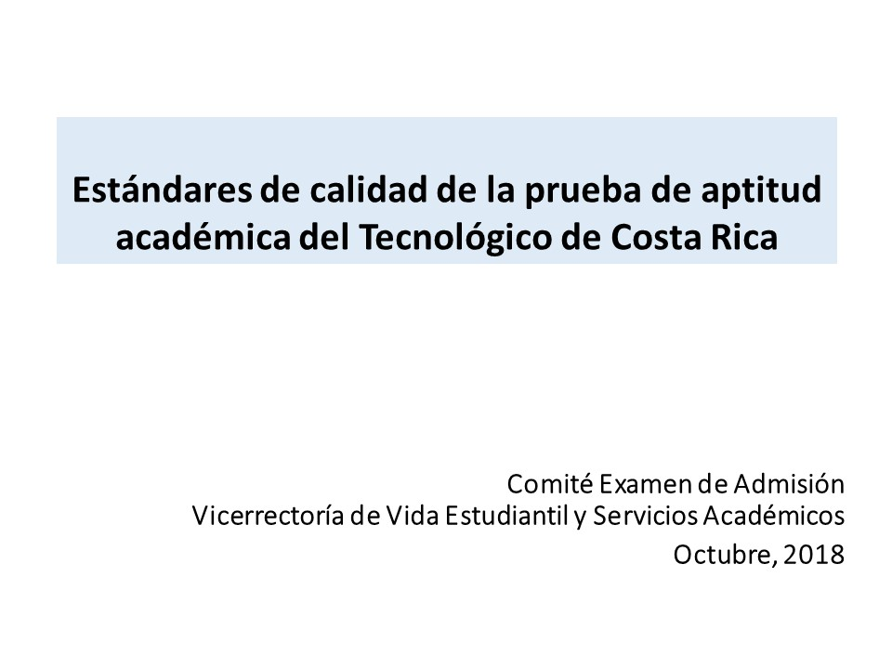

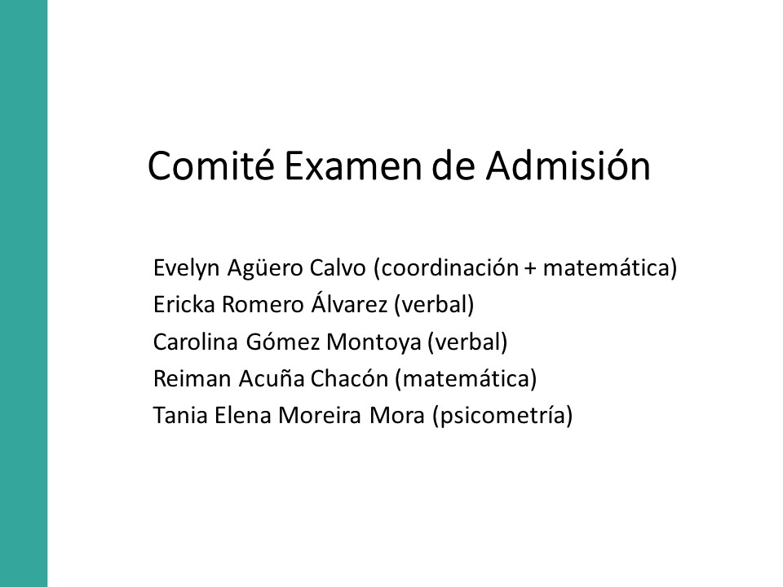

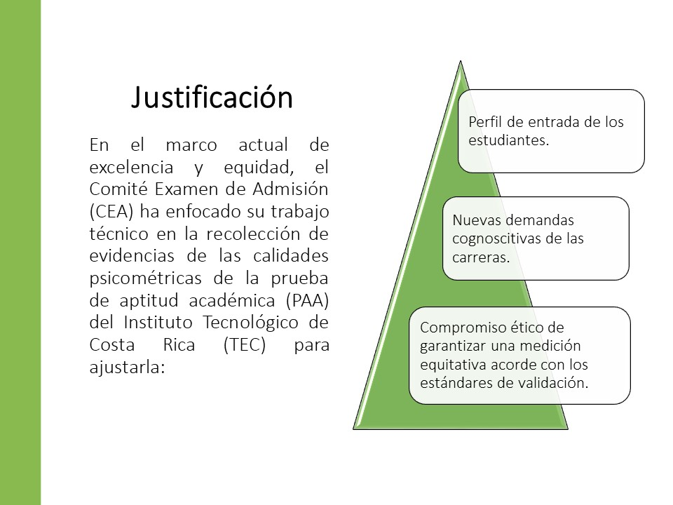
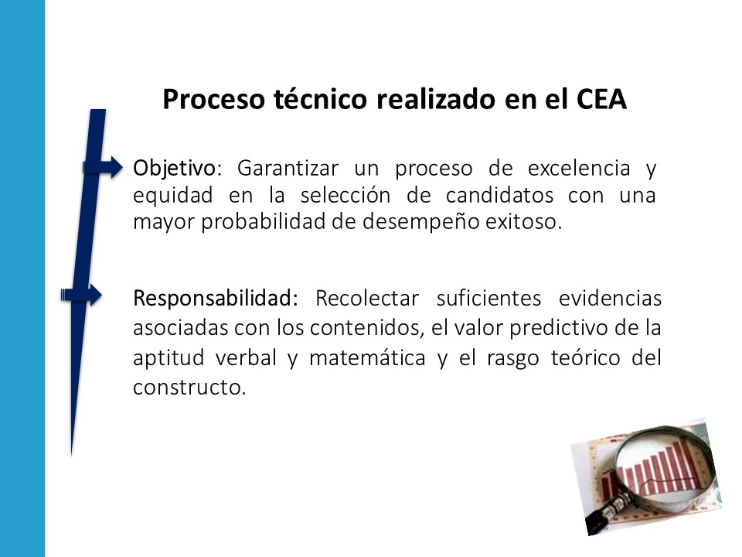

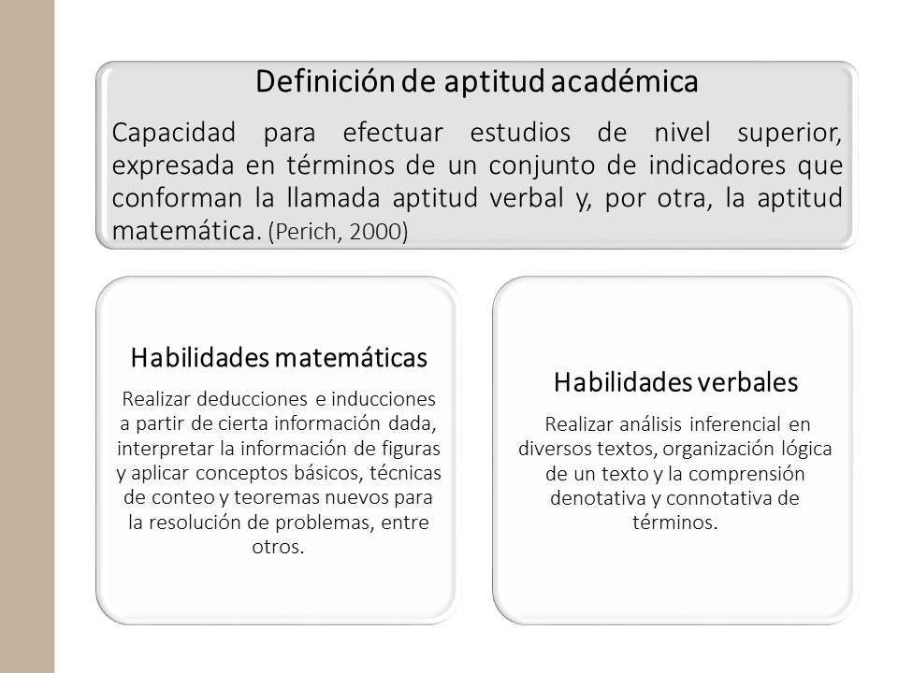

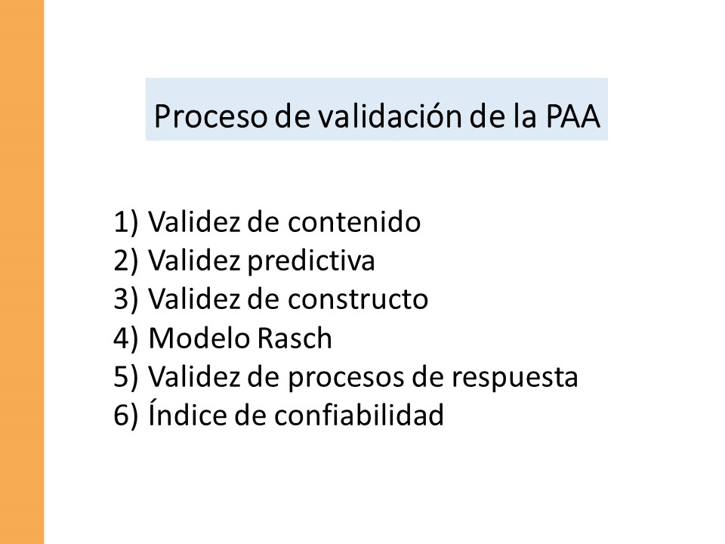

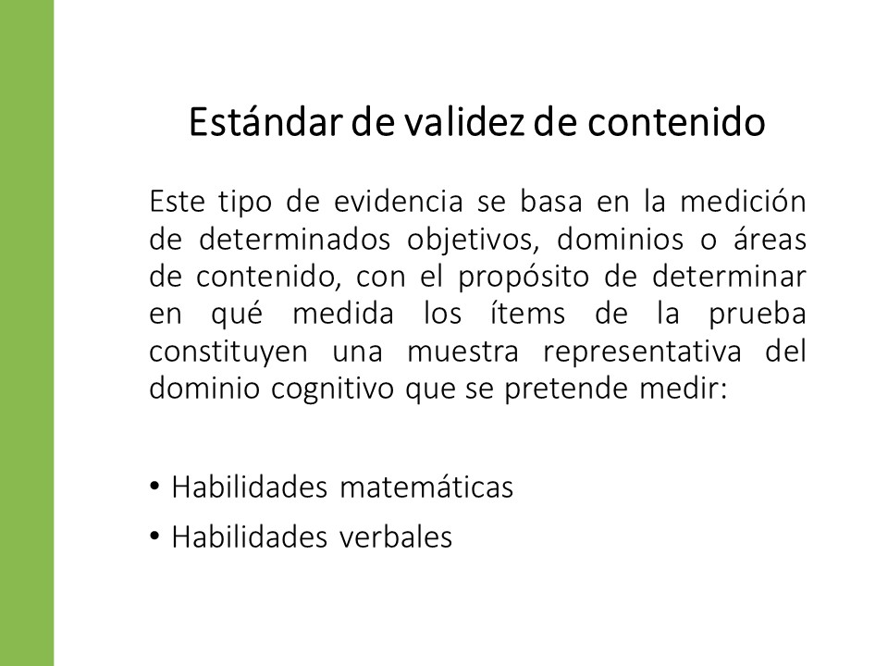

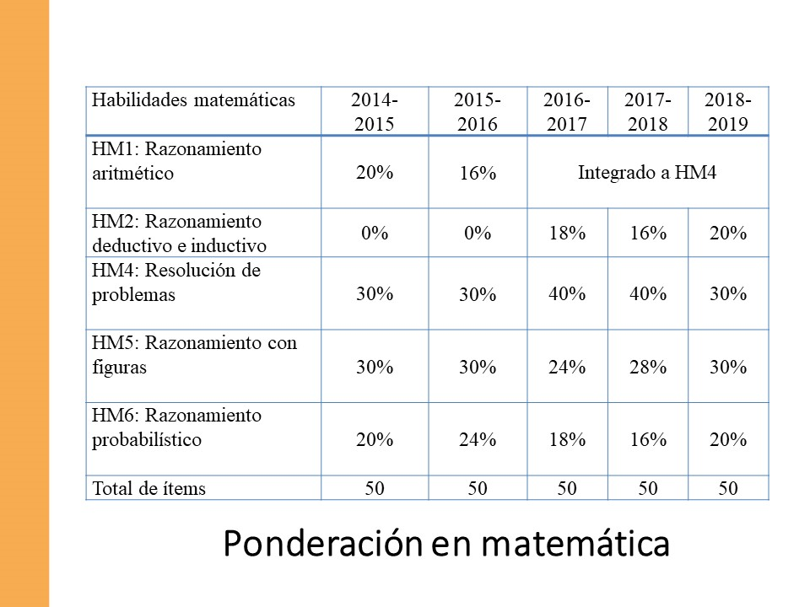

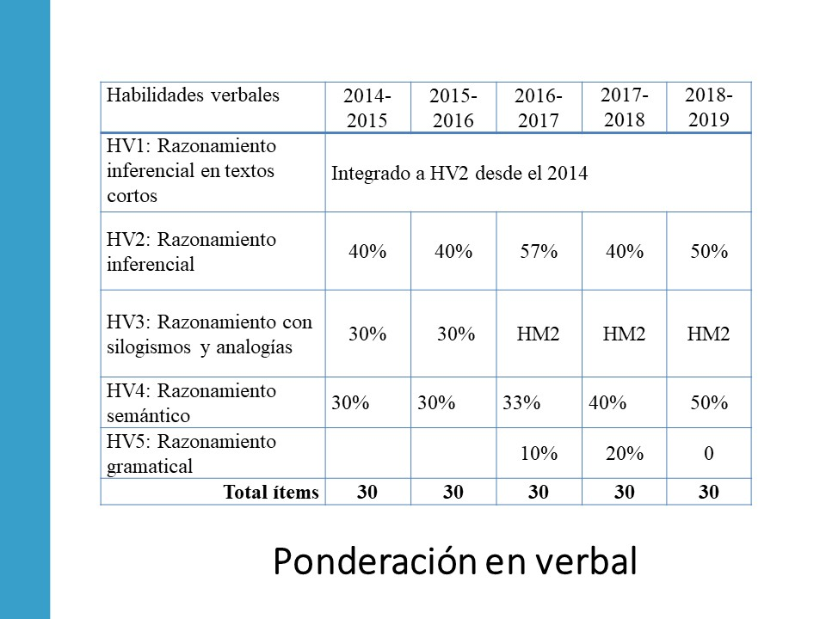
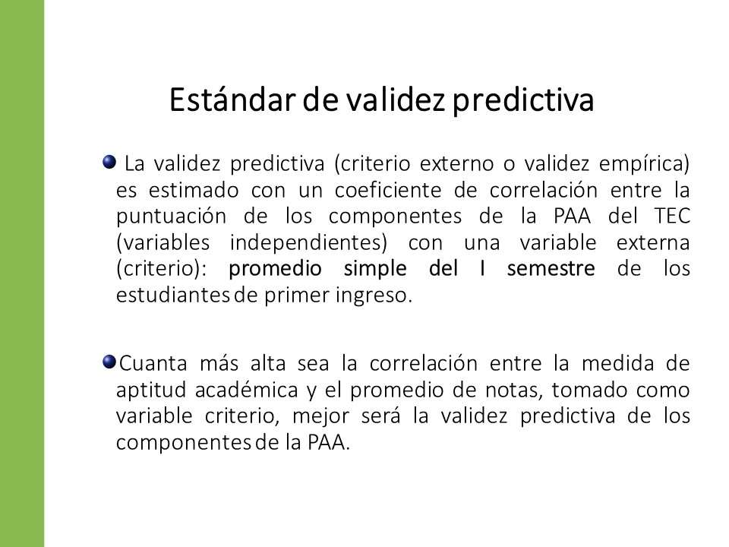

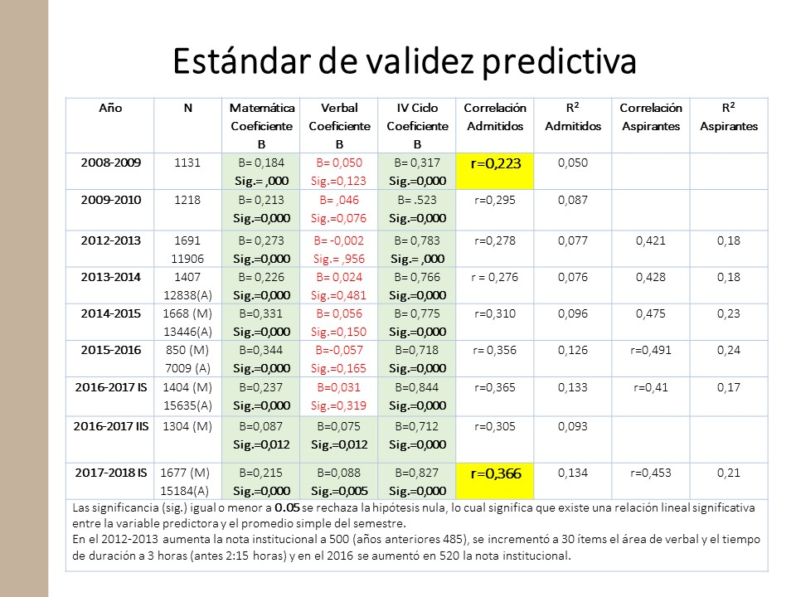

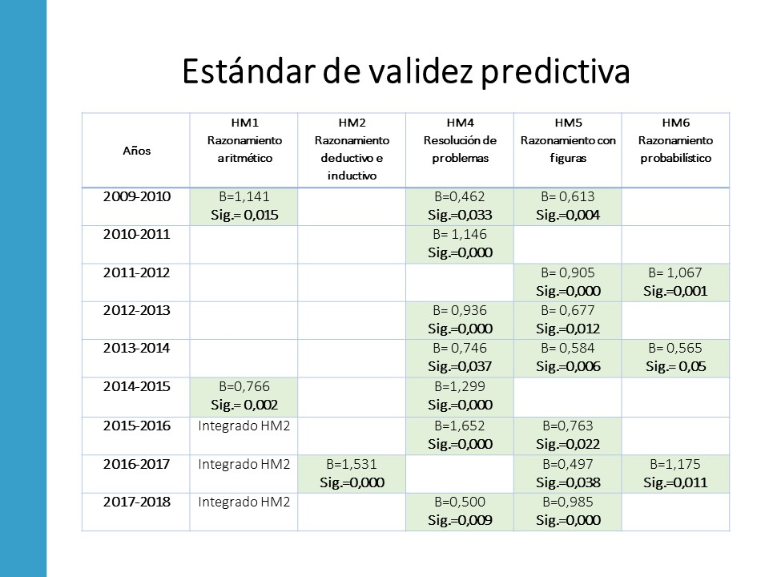

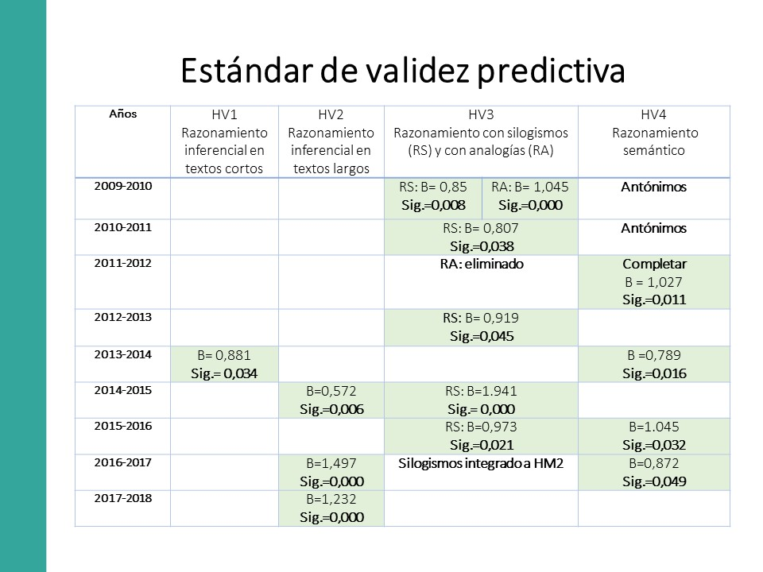

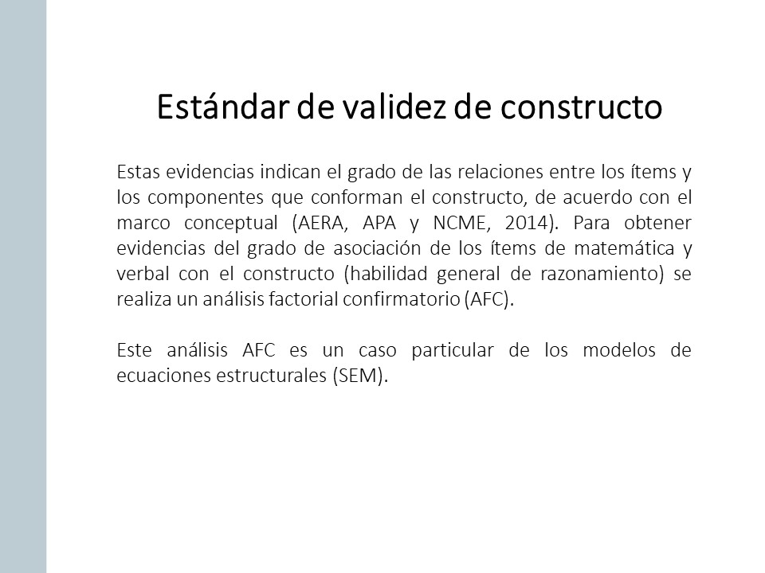

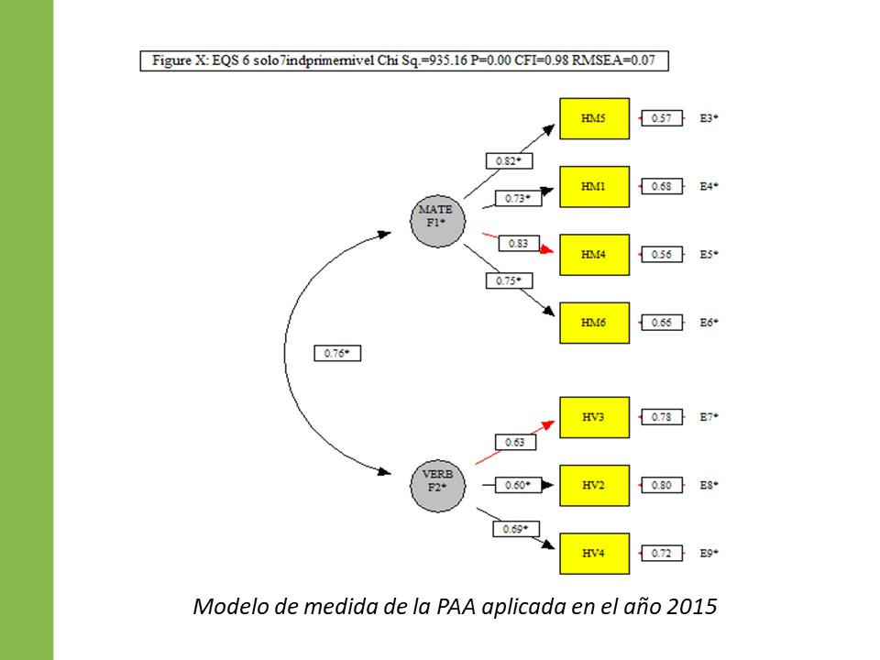

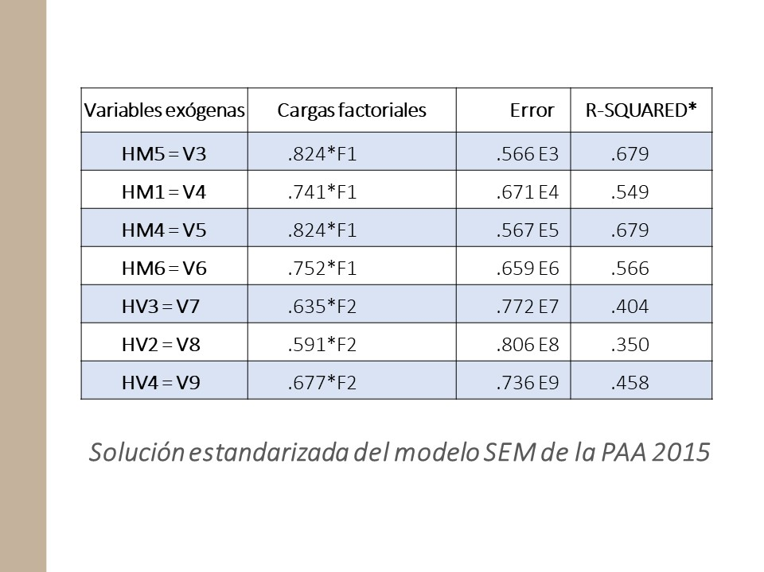

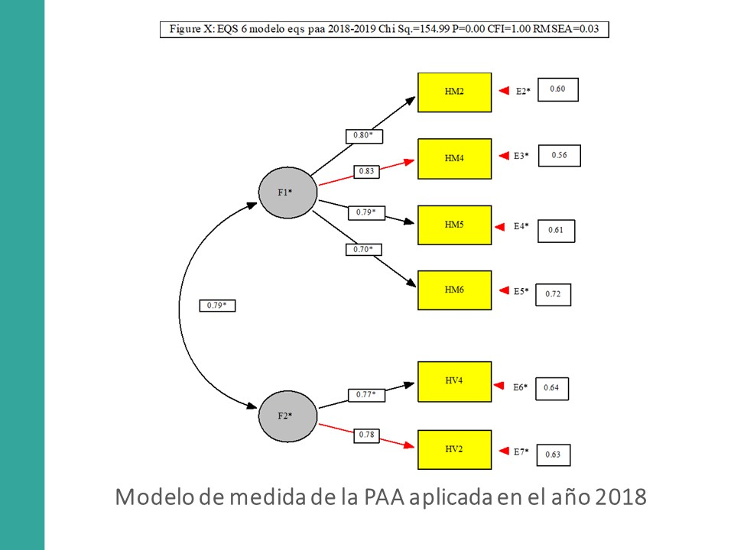

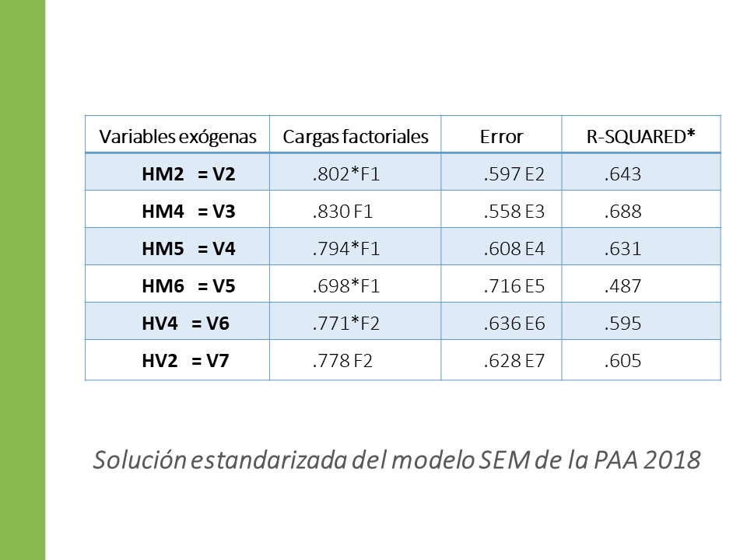

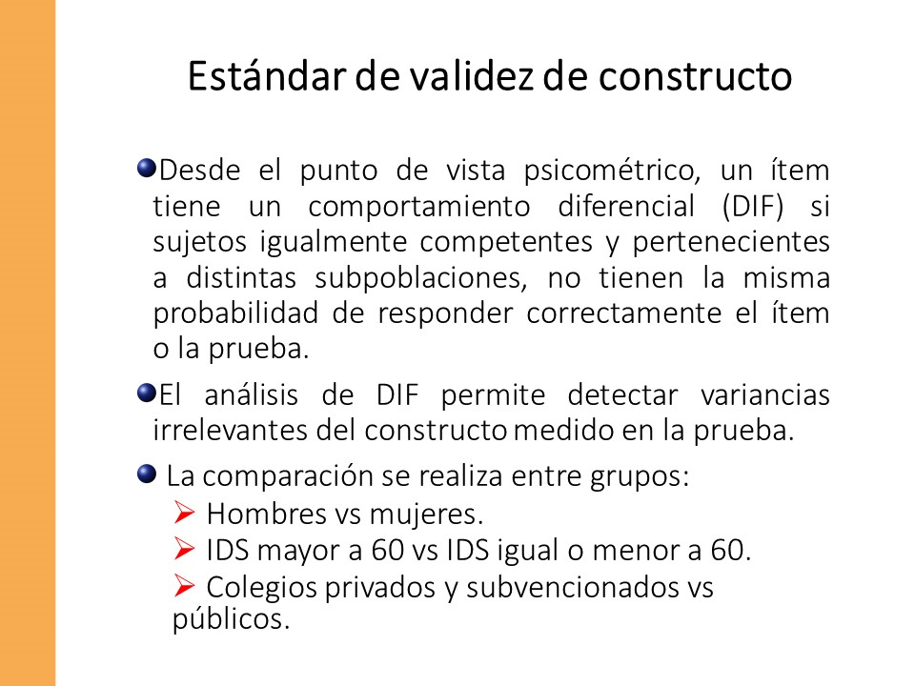

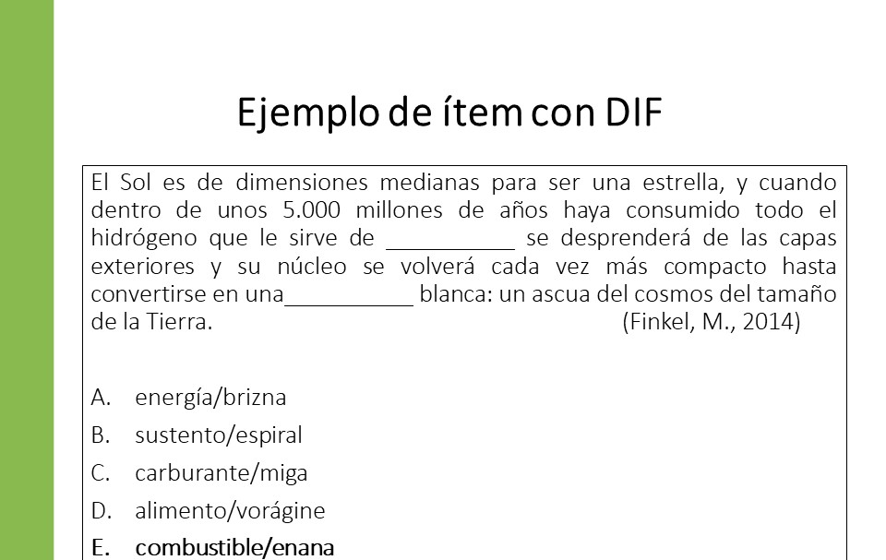

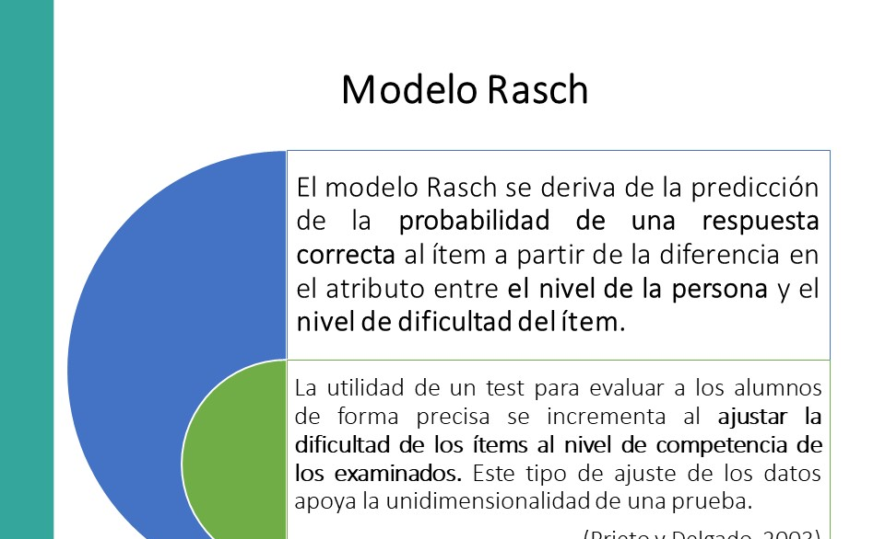
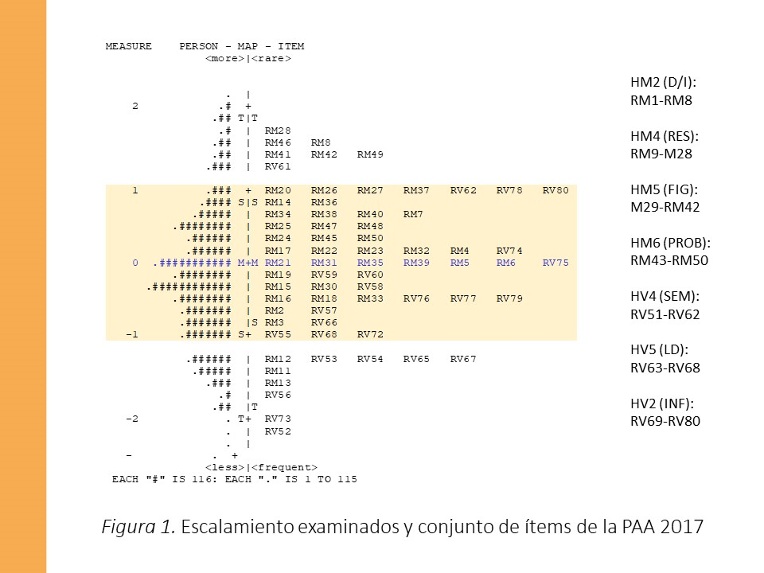

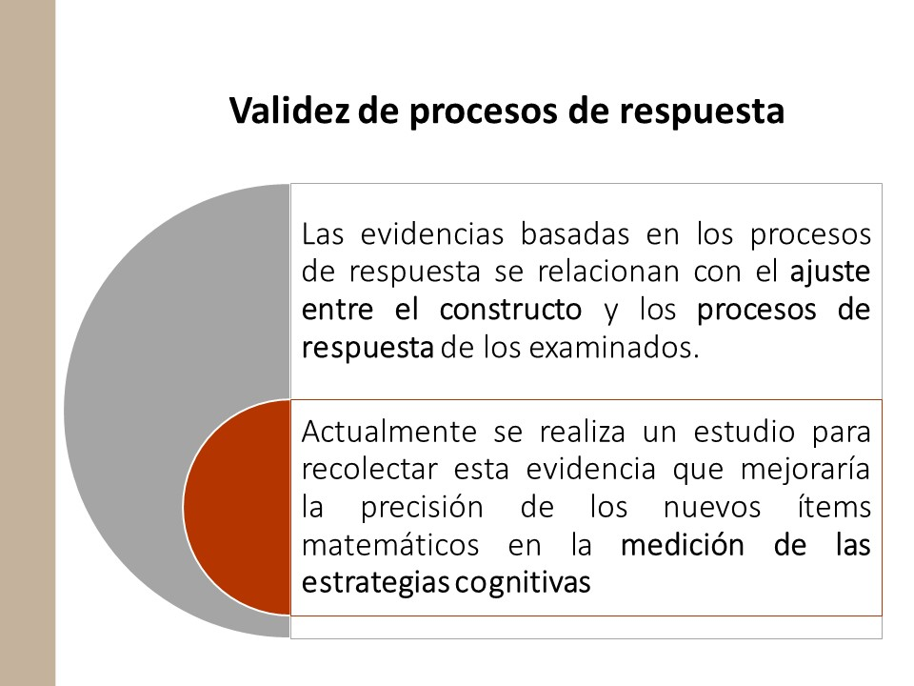

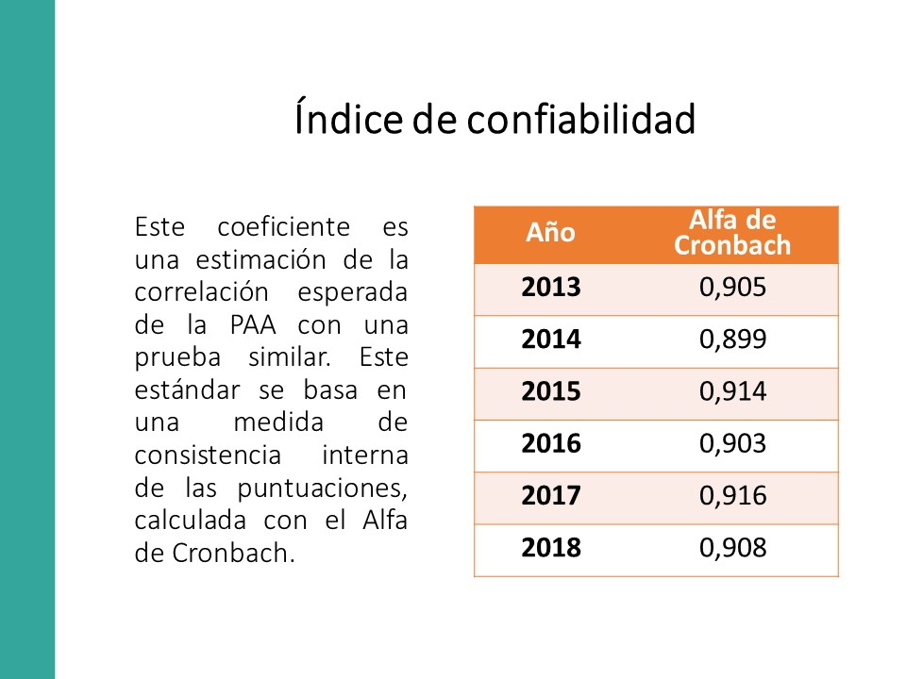

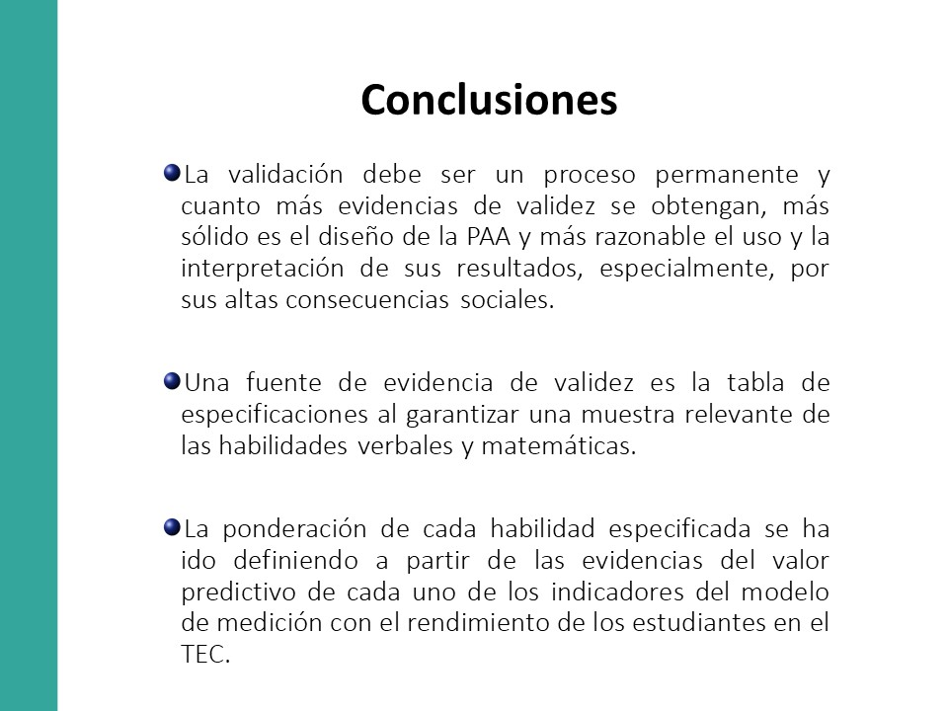

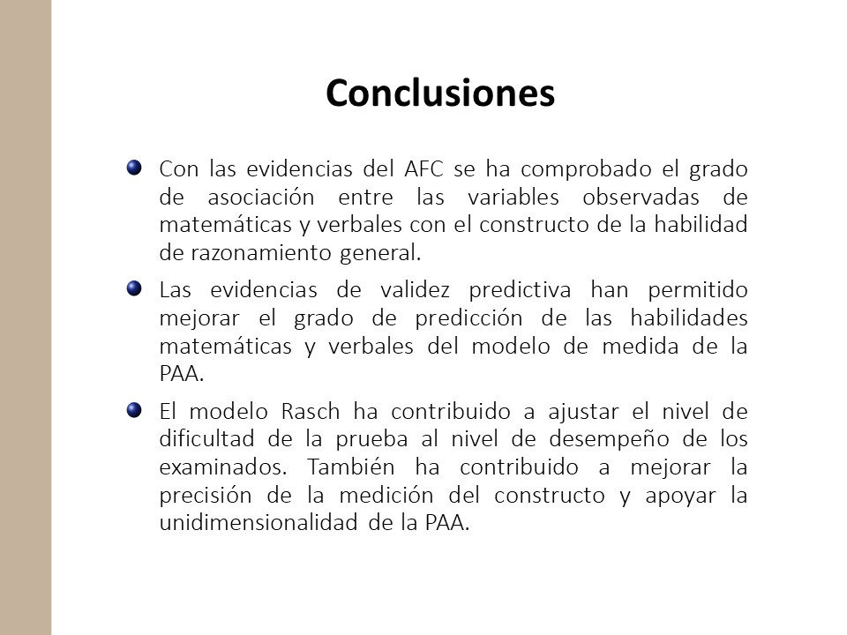

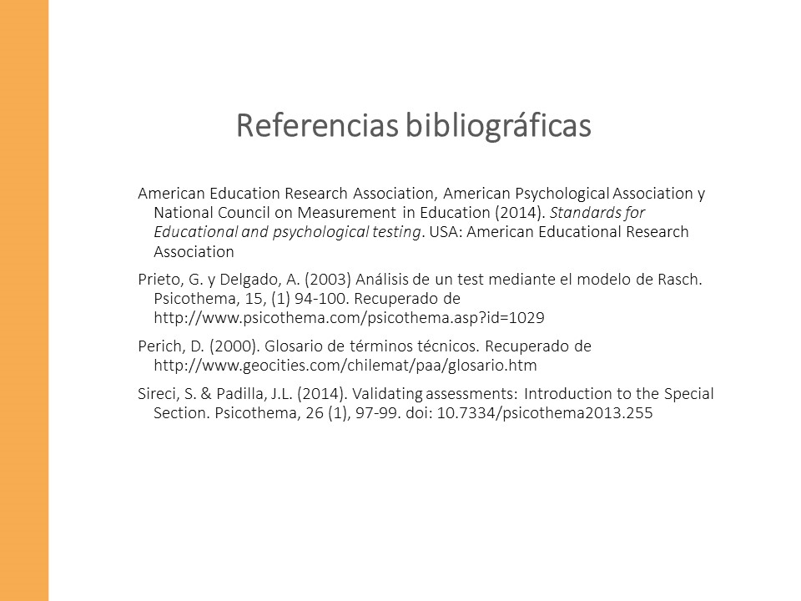

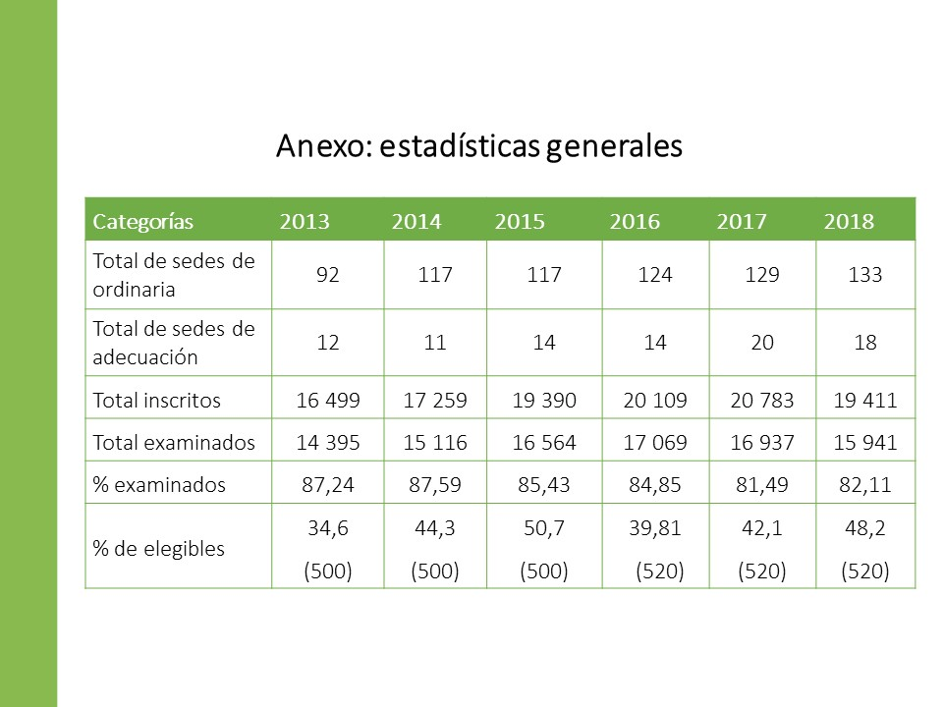

El señor Luis Gerardo Meza consulta en el primer semestre cuáles materias entran.
La señora Tania Moreira responde que entran todas las materias que tienen calificaciones, hay cursos que son requisitos, pero no tienen créditos esas se eliminan y todas las que tienen nota cero, porque eso significa que matricularon, pero no llevaron el curso.
El señor Julio Calvo los felicita por demostrar que haber creado la Comisión y haberle puesto horas para trabajar en estos temas, se está reflejando en un enfoque propio del Tecnológico, para hacer las pruebas de ingreso a esta institución.
El señor Carlos Roberto Acuña manifiesta que queda impresionado con la presentación, pero le preocupa que se tiene una excelente herramienta para traer y escoger personas, que son diamantes en bruto y que la integración de un concepto que es la pasión no se mide y tiene que ver mucho con la contratación de personal, de profesores. Consulta si la debilidad en las actividades blandas tiene que ver con la escogencia de todo este proceso.
La señora Tania Moreira responde que en términos sencillos la prueba de admisión del TEC, mide solo la aptitud académica, mediante habilidades de razonamiento y matemático y no necesariamente es suficiente para un desempeño exitoso, porque falta el vocacional y actitudinal para seleccionar a los mejores candidatos.
El señor Carlos Roberto Acuña consulta cómo se medirá el impacto de la huelga, sí afectará a los siguientes períodos.
La señora Tania Moreira responde que en el TEC ya tienen la nota de admisión, porque se solicita directamente a los directores que envíen la nota de presentación año completo de cuarto año y el primer periodo de quinto año de los académicos, mientras que el MEP utiliza primero y segundo trimestre, por lo anterior el proceso de admisión no fue afectado por esa razón.

El señor Luis Gerardo Meza agradece la presentación, y comenta que al examen de admisión le tiene un cariño particular, integró el Comité en el año 1986, celebra la versión tan enriquecida de los análisis y consulta si tienen información del valor predictivo por carrera.
La señora Tania Moreira responde que el análisis de todos los estándares es para toma de decisiones de la misma prueba, es decir, la tarea es ver las evidencias para ver si se asocia con el rendimiento general, pero no se hace por carrera, porque tendrían que pensar en variar la prueba para hacerlas diferenciadas, pero se puede pensar a futuro.
La señora María Estrada felicita y agradece el informe tan pertinente, dentro del marco de las medidas que se tienen que atender dentro del segundo proceso de las medidas de contención del gasto, se están estableciendo una serie de mesas de trabajo y dentro de estas hay una que habla del modelo del examen de admisión, entonces con esta presentación se puede llevar a replantear el objetivo de esa mesa, por lo anterior deja planteada la solicitud formalmente para que puedan analizar el tema con el CEDA. Amplía que en la Comisión de Asuntos Académicos y Estudiantiles se había recibido una solicitud de reforma del Reglamento, pero lamentablemente, no se pudo implementar ya que representaba un presupuesto adicional de plazas, que en ningún momento se dudó que en efecto el Comité las requiera, sino que dentro de la situación institucional, no es posible hacerlo, pero ojalá que en el seno de esa mesa de trabajo, puedan analizar todo este panorama que se requiere y en algún momento la Institución tenga la oportunidad de dotar al Comité. Felicita al Comité por todo el trabajo desarrollado.
La señora Ana Rosa Ruiz se une a la felicitación del esfuerzo por la aplicación del instrumento, que responde a un proceso de investigación y de análisis constante y revisando el perfil del estudiante que entra al Tecnológico. Una actividad realmente muy valiosa. En el año 1998, la Oficina de Equidad de Género realizó un análisis de los exámenes de admisión con el apoyo de Edgar Guillén. Con él se realizó el estudio con un análisis de los ítems y el peso que tiene el examen de admisión versus las notas de cuarto ciclo. Un resultado fue que en el examen de admisión salen mejor los hombres y en el caso de las mujeres en las notas de cuarto ciclo. Lo que se espera es lograr un equilibrio para que ambos tengan oportunidades, estableciendo pesos en función de criterios, que posibiliten aún más el acceso de estudiantes, no solo de colegios privados, sino también de los públicos.
El señor Nelson Ortega manifiesta que le complace escuchar la presentación y en un momento muy oportuno, esta solidez técnica detrás del proceso del TEC, es una garantía y además de agradecerles, les felicita. Agrega que hay que seguir trabajando y además les solicita que sigan compartiendo la información.
La señora Evelyn Agüero agradece el tiempo, paciencia y disposición a responder preguntas, precisamente este es el objetivo, que las autoridades conozcan que hay detrás del proceso de la selección de los estudiantes, y como lo señaló la señora María Estrada, desea que los tomen en cuenta en las mesas de trabajo, para que conozcan este trabajo. Quedan a las órdenes para cuando los convoquen.
NOTA: Se retiran los invitados a las 11:35 a.m.
La discusión de este punto consta en el archivo digital de la Sesión No. 3095.
ASUNTOS VARIOS
ARTÍCULO 14. Emergencia con una estudiante en el curso de inglés de CONARE-TEC
Nombre del Proponente: Ana Rosa Ruiz Fernández
SINTESIS DEL TEMA
El profesor de la Escuela de Química Fabio David Araya Carvajal envía un correo el día martes, 30 de octubre de 2018 21:19 exponiendo una situación de emergencia que no fue atendida y detalla lo siguiente:
“Estimados compañeros y compañeras, espero se encuentren bien.
Me gustaría contarles la experiencia que tuvimos hoy en el Curso de Inglés de CONARE-TEC el cual recibimos en la Escuela Sony a escasos 500 m de la entrada principal del TEC. Resulta que a eso de las 7 p.m. una estudiante fue al baño y un momento después le escribió a uno de sus compañeros que necesitaba auxilio, cuando fueron a verla al baño estaba tirada en el suelo, con un terrible dolor de pecho, muy pálida y casi ni se podía mover del dolor, como era de esperarse de inmediato se llamó al 911 pero dijeron simplemente que no tenían ambulancias disponibles porque estaban atendiendo otras emergencias. Ante este panorama se decide llamar a Salud del TEC para que nos ayudaran con la muchacha que se ponía cada vez más mal, la respuesta que dieron fue que como ella no estaba dentro de las instituciones del TEC por lo que estaban imposibilitados a hacer nada, pues su seguro solo la cubría si estaba dentro de las instalaciones y que siguiéramos intentando con el 911, del cual nos seguían dando la misma respuesta de que no había ambulancias. Con esta situación uno de los estudiantes llamó a un amigo suyo que es paramédico y que estaba cerca, para ver si nos ayudaba con la muchacha que no podía ni hablar y estaba casi inconsciente. El amigo de este estudiante llegó tan rápido como pudo y la examinó indicándonos que era una emergencia y que había que llevarla al hospital inmediatamente, pero cómo no había respuesta ni del 911 ni de parte del TEC, se tuvo que pedir una camilla que tenían en la escuela y entre varios la trasladamos al carro de otro de los estudiantes del TEC, la pusimos en la cajuela del carro, saliendo tan rápido como se pudo al hospital más cercano. Mi intención no es cansarlos con la historia, pero no me puedo quedar cayado al ver que hoy estuvo en peligro una vida de una de nuestras estudiantes y como dicen popularmente “tuvimos que ver cómo nos la jugábamos para ayudarla”.
Las preguntas que me quedan, aparte de este mal sabor de verse imposibilitado ante la situación es: ¿Hasta qué punto están nuestros estudiantes y nosotros como funcionarios protegidos por un seguro médico? ¿será que como pasa en otros países la salud y la seguridad es solo para algunos?
Espero que la muchacha se encuentre fuera de peligro, que ésta penosa situación no se vuelva a repetir, que reflexionemos y aprendamos de todo esto.
Conclusión: Solicito la siguiente información:
La necesidad de tener protocolos de emergencia.
He escuchado que se elaboran, pero ni las autoridades, ni la comunidad, sabe cómo hacer en diferentes situaciones.
Ya hemos enfrentado muertes de funcionarios y emergencias de violencia y todavía seguimos esperando que se definan protocolos.
Aspectos que son básico y seguimos esperando.
Además, solicito que nos informe si existe una empresa contratada para emergencias.
La señora María Estrada complementa que anoche cuando circuló el correo a la Comunidad, ya el Rector y los Vicerrectores estaban informados, los estudiantes que atendieron y trasladaron a la estudiante la contactaron, entonces de inmediato contactó a los Vicerrectores, reenviándoles los audios y de una vez solicitó la atención integral de esta situación, pues no es solo un tema de salud, sino que son cursos Tecnológico que se están impartiendo fuera de la Institución, pero también cuál es el protocolo a seguir, porque no hay claridad por parte de Salud, ni Vigilancia. Agradece a la estudiante que colaboró que es de la Cruz Roja, realmente procedió de manera adecuada y expedita.
ARTÍCULO 15. Utilización de fondos del presupuesto de la Auditoría Interna
El señor Isidro Álvarez informa de una gestión que realizó la Auditoría ayer en relación con poner a disposición de la Administración Activa una suma considerable del presupuesto que estaba asignado a la Auditoría, y que un corte al 31 de octubre, no fue posible utilizar por distintas razones, siendo una por la disposición que tomó el Consejo de asignar un 80% de viáticos a la gira que realizó recientemente, por lo que sobró una suma considerable, ya que tenían previsto que fueran dos compañeros de la Auditoría, pero por las cargas de trabajo no se pudo, y la otra era la posibilidad de considerar con la carrera de ATI, la asignación de un estudiante, para que colaborara en un modelo de gestión de auditoría; el tema es que se logró rescatar ocho millones seiscientos mil colones, que están poniendo a disposición de la Administración en un acto responsable y solidario por parte de la Auditoría en materia de ejecución presupuestaria, ayer se le envió la nota al señor Rector para lo que corresponda, para hacer una disposición razonable de esos recursos, porque lo otro es que si no quedaría reflejado como un superávit.
ARTÍCULO 16. Celebración del XX Aniversario de la Casa Amón
La señora María Estrada informa que ayer compartió el espacio de la celebración del XX Aniversario de la Casa Amón, fue una actividad muy llena de cultura, arte, memoria e historia de los vivido a través del Tecnológico en esos veinte años, pero también el cómo se ha irradiado a la comunidad de Barrio Amón, desde el quehacer y sus aportes de la comunidad hacia la Casa Cultural, que ha permitido que los estudiantes y docentes tengan esa formación e impacto social. Realmente agradece que se emita una felicitación a las compañeras de la Unidad Cultura y a la Escuela de Cultura y Deporte por todo su trabajo allá. Solicita al señor Julio Calvo que se comparta a la Comunidad, solicitándole a la señora Alexandra De Simone y a la señora Mariela Hernández, que a través de un audio o que trascriban esos discursos de ayer, debido también a los ataques que ha recibido la educación, cultura y el arte, como universidad de ciencia y tecnología, que se permea de cultura y arte para su quehacer, espera que se pueda divulgar.
ARTÍCULO 17. Aniversario del Campus Tecnológico Local de San Carlos
El señor Julio Calvo comenta que el señor Freddy Araya le recordó que hoy 31 de octubre, el Campus Tecnológico Local San Carlos cumple cuarenta y tres años de fundada; ellos tienen sus propias actividades y aprovecha esta ocasión para felicitarlos y desearles lo mejor en los próximos meses y también reconocer el gran trabajo que han realizado en pro de Costa Rica y la Región. Se siente muy orgulloso de ese Campus, considera que es ejemplar a nivel nacional y regional.

La discusión de este punto consta en el archivo digital de la Sesión No. 3095.
Sin más temas que atender y siendo las once horas con cincuenta minutos de la mañana, se levanta la Sesión.
JCA/ars

